BỘ GIÁO DỤC VÀ ĐÀO TẠO
TRƯỜNG ĐẠI HỌC CMC
______________________

BÁO CÁO BÀI TẬP LỚN
HỌC PHẦN: HỌC MÁY VÀ KHAI PHÁ DỮ LIỆU
Tên đề tài: XÂY DỰNG HỆ THỐNG BÃI ĐỖ XE THÔNG MINH
Nhóm sinh viên:
1. Từ Xuân Đạt (Trưởng nhóm) – BIT240058
2. Vũ Công Tiến – BIT240224
3. Phạm Minh Đức – BIT240069
4. Nguyễn Thành Đạt – BIT240059
5. Nguyễn Trung Phong – BIT242912
Giảng viên hướng dẫn: Vũ Việt Vũ

Hà Nội, 2026

MỤC LỤC
MỞ ĐẦU 5
CHƯƠNG I. TỔNG QUAN 7
1. Giới thiệu bài toán: 7
2. Phát biểu bài toán: 8
2.1. Bài toán nhận dạng biển số (học máy có giám sát): 8
2.2. Bài toán quản lý bãi đỗ xe (nghiệp vụ): 8
2.3. Bài toán khai phá dữ liệu ra/vào: 9
3. Dữ liệu 10
3.1. Bộ dữ liệu huấn luyện mô hình phát hiện biển số: 11
3.2. Bộ dữ liệu huấn luyện OCR: 11
3.3. Dữ liệu ra/vào bãi xe phục vụ khai phá dữ liệu: 13
3.4. Đặc điểm và số chiều của dữ liệu: 14
4. Mục tiêu và phạm vi nghiên cứu: 15
4.1. Mục tiêu nghiên cứu: 15
4.2. Phạm vi nghiên cứu: 15
5. Phân chia công việc và chi tiết công việc của từng thành viên: 16
CHƯƠNG II. PHÂN TÍCH VÀ XÂY DỰNG HỆ THỐNG 18
1. Kiến trúc tổng thể hệ thống: 18
2. Mô hình phát hiện biển số YOLOv8 19
2.1. Tổng quan về bài toán phát hiện đối tượng: 19
2.2. Kiến trúc của YOLOv8: 20
2.3. Lý do lựa chọn YOLOv8s: 20
2.4. Quy trình huấn luyện YOLOv8s: 21
3. Mô hình nhận dạng ký tự CNN + BiLSTM + CTC: 22
3.1. Tổng quan về OCR biển số: 22
3.2. Lý do lựa chọn kiến trúc: 23
3.3. Kiến trúc chi tiết: 23
3.4. Hàm mất mát CTC và giải mã: 24
3.5. Tiền xử lý biển số hai dòng: 25
3.6. Thiết lập huấn luyện: 25
4. Hậu xử lý theo định dạng biển số Việt Nam: 26
5. Xử lý video: 27
6. Thiết kế cơ sở dữ liệu và nghiệp vụ quản lý bãi xe: 28
6.1. Thiết kế cơ sở dữ liệu: 28
6.2. Nghiệp vụ ghi nhận xe vào/ra: 29
7. Khai phá dữ liệu ra/vào bãi xe: 30
7.1. Quy trình khai phá tri thức: 30
7.2. Thống kê mô tả: 31
7.3. Phân cụm khách hàng bằng K-Means: 32
7.4. Dự báo số xe trong bãi bằng hồi quy: 33
7.5. Phát hiện bất thường bằng Isolation Forest: 34
7.6. Khai phá luật kết hợp bằng Apriori: 34
8. Giao diện người dùng: 35
9. Môi trường phát triển: 36
CHƯƠNG III. THỰC NGHIỆM VÀ ĐÁNH GIÁ KẾT QUẢ 37
1. Thực nghiệm mô hình YOLOv8s 37
1.1. Cấu hình huấn luyện: 37
1.2. Các chỉ số đánh giá: 37
1.3. Kết quả trên tập kiểm thử: 37
1.4. Nhận xét: 40
2. Thực nghiệm mô hình CNN + BiLSTM + CTC 41
2.1. Quá trình huấn luyện: 41
2.2. Kết quả trên tập kiểm định: 42
2.3. Phân tích lỗi thường gặp: 42
3. Thực nghiệm hệ thống tích hợp 43
3.1. Quy trình kết hợp hai mô hình: 43
3.2. Kết quả chạy thử: 43
3.3. Đánh giá độ chính xác toàn hệ thống: 43
4. Kiểm thử nghiệp vụ quản lý bãi xe 44
5. Thực nghiệm khai phá dữ liệu 45
5.1. Thống kê mô tả: 45
5.2. Kết quả phân cụm khách hàng: 47
5.3. Kết quả dự báo số xe trong bãi: 49
5.4. Kết quả phát hiện bất thường: 51
5.5. Kết quả khai phá luật kết hợp: 51
5.6. Giao diện chức năng khai phá dữ liệu: 53
5.7. Tổng hợp kết quả khai phá dữ liệu: 54
CHƯƠNG IV. KẾT LUẬN VÀ HƯỚNG PHÁT TRIỂN 56
1. Kết luận 56
1.1. Kết quả đạt được và ưu điểm 56
1.2. Hạn chế 57
2. Hướng phát triển: 57
TÀI LIỆU THAM KHẢO 59
PHỤ LỤC 61
A. Bảng chữ viết tắt 61
B. Hướng dẫn cài đặt và sử dụng 62
C. Danh mục hình 62
D. Danh mục bảng 63

MỞ ĐẦU
Trong những năm gần đây, số lượng phương tiện cá nhân tại Việt Nam tăng nhanh, đặc biệt ở các đô thị lớn như Hà Nội và Thành phố Hồ Chí Minh. Cùng với đó, nhu cầu về chỗ đỗ xe tại trung tâm thương mại, tòa nhà văn phòng, bệnh viện, trường học và khu dân cư ngày càng lớn. Phần lớn các bãi đỗ xe hiện nay vẫn vận hành theo phương thức thủ công: nhân viên ghi vé giấy hoặc thẻ từ, nhập biển số bằng tay và ước lượng số chỗ còn trống bằng quan sát. Cách làm này tốn nhân lực, dễ sai sót, gây ùn tắc ở cổng vào/ra vào giờ cao điểm và gần như không để lại dữ liệu có thể khai thác.
Sự phát triển của Trí tuệ nhân tạo (Artificial Intelligence – AI), đặc biệt là Học máy (Machine Learning – ML) và Học sâu (Deep Learning – DL), đã mở ra khả năng tự động hóa toàn bộ quy trình trên. Công nghệ nhận dạng biển số xe tự động (Automatic License Plate Recognition – ALPR) cho phép camera đặt tại cổng tự động phát hiện biển số trong ảnh hoặc video, đọc chuỗi ký tự và chuyển thành dữ liệu văn bản. Khi kết quả nhận dạng được ghi vào cơ sở dữ liệu, bãi xe không chỉ biết chính xác xe nào đang đỗ và còn bao nhiêu chỗ trống, mà còn tích lũy được lịch sử ra/vào – một nguồn dữ liệu có giá trị để khai phá tri thức phục vụ vận hành.
Đối với học phần Học máy và Khai phá dữ liệu, bài toán bãi đỗ xe thông minh có ý nghĩa đặc biệt vì nó kết hợp cả hai mảng kiến thức trong một hệ thống thống nhất. Ở vế học máy, hệ thống sử dụng các mô hình học có giám sát để phát hiện biển số (YOLOv8s) và nhận dạng chuỗi ký tự (CNN + BiLSTM + CTC). Ở vế khai phá dữ liệu, chính dữ liệu ra/vào do hệ thống nhận dạng tạo ra được đưa vào quy trình khai phá tri thức (Knowledge Discovery in Databases – KDD) để trả lời các câu hỏi vận hành: bãi đông nhất vào lúc nào, khách hàng gồm những nhóm nào, vài giờ tới bãi còn bao nhiêu chỗ, có lượt gửi xe nào bất thường không, và tồn tại những quy luật hành vi nào.
Xuất phát từ nhu cầu thực tế và yêu cầu của học phần, nhóm thực hiện đề tài “Xây dựng hệ thống bãi đỗ xe thông minh ”. Hệ thống nhận đầu vào là ảnh hoặc video từ camera cổng, tự động phát hiện và đọc biển số, xác định xe vào hay ra, cập nhật số chỗ trống (xe vào thì trừ một chỗ, xe ra thì cộng một chỗ), ghi lịch sử ra/vào vào cơ sở dữ liệu SQL Server và cung cấp các chức năng phân tích, khai phá dữ liệu trên giao diện web xây dựng bằng thư viện Gradio của Python.
So với các nghiên cứu chỉ dừng ở mức nhận dạng biển số trên từng ảnh, đề tài tập trung vào việc đưa mô hình vào một ứng dụng nghiệp vụ hoàn chỉnh. Điều này đặt ra thêm nhiều yêu cầu mà một mô hình đơn lẻ không giải quyết được: xử lý biển số hai dòng của xe máy, chống ghi nhận trùng khi một xe xuất hiện trong hàng trăm khung hình video, sửa lỗi nhận dạng theo định dạng biển số Việt Nam, xử lý tình huống bãi đầy hoặc xe ra không có lượt vào, và tổ chức dữ liệu sao cho phục vụ được các thuật toán khai phá.
Báo cáo được tổ chức thành bốn chương với nội dung chính như sau:
Chương I: Tổng quan. Trình bày bối cảnh và bài toán bãi đỗ xe thông minh, phát biểu bài toán dưới góc độ học máy và khai phá dữ liệu, mô tả các bộ dữ liệu sử dụng, mục tiêu, phạm vi nghiên cứu và phân công công việc của các thành viên.
Chương II: Phân tích và xây dựng hệ thống. Trình bày kiến trúc tổng thể, mô hình phát hiện biển số YOLOv8s, mô hình nhận dạng ký tự CNN + BiLSTM + CTC cùng bộ sinh dữ liệu biển số tổng hợp, các kỹ thuật hậu xử lý, xử lý video, thiết kế cơ sở dữ liệu và nghiệp vụ quản lý bãi xe, các thuật toán khai phá dữ liệu và giao diện người dùng.
Chương III: Thực nghiệm và đánh giá kết quả. Trình bày kết quả huấn luyện và đánh giá hai mô hình học sâu, kết quả chạy thử hệ thống tích hợp, kiểm thử nghiệp vụ quản lý bãi xe và kết quả của năm bài toán khai phá dữ liệu.
Chương IV: Kết luận và hướng phát triển. Tổng kết kết quả đạt được, phân tích ưu điểm, hạn chế và đề xuất các hướng phát triển tiếp theo.

CHƯƠNG I. TỔNG QUAN

1. Giới thiệu bài toán:
Bãi đỗ xe thông minh (Smart Parking) là hệ thống quản lý bãi xe ứng dụng công nghệ thông tin để tự động hóa các khâu kiểm soát phương tiện ra/vào, theo dõi tình trạng chỗ đỗ và cung cấp thông tin cho người quản lý cũng như người gửi xe. Trên thế giới, các hệ thống này đã trở nên phổ biến tại sân bay, trung tâm thương mại và tòa nhà văn phòng; tại Việt Nam, xu hướng thay thế vé giấy bằng nhận dạng biển số đang diễn ra mạnh mẽ ở các chung cư và trung tâm thương mại lớn.
Thành phần cốt lõi của bãi đỗ xe thông minh là khả năng nhận dạng biển số xe tự động (ALPR). Một hệ thống ALPR hiện đại thường gồm hai giai đoạn. Giai đoạn thứ nhất là phát hiện biển số (License Plate Detection): xác định vị trí vùng biển số trong ảnh dưới dạng hộp giới hạn (bounding box). Giai đoạn thứ hai là nhận dạng ký tự quang học (Optical Character Recognition – OCR): đọc chuỗi ký tự trên vùng biển số đã được cắt ra. Chất lượng của giai đoạn thứ nhất ảnh hưởng trực tiếp đến đầu vào và do đó đến kết quả của giai đoạn thứ hai.
Tuy nhiên, nhận dạng đúng biển số mới chỉ là điều kiện cần. Để trở thành một hệ thống bãi xe, kết quả nhận dạng phải được gắn với nghiệp vụ: xác định xe đang vào hay ra, kiểm tra bãi còn chỗ hay không, ghi nhận thời điểm và hình ảnh, tính thời gian gửi, và cập nhật số chỗ trống theo thời gian thực. Các vấn đề thực tế cũng xuất hiện: một chiếc xe đi qua camera tạo ra hàng chục đến hàng trăm khung hình nên có thể bị ghi nhận lặp lại; mô hình OCR có thể đọc nhầm các ký tự có hình dạng gần giống nhau như “0” và “D”, “8” và “B”; biển số xe máy Việt Nam có hai dòng nên không thể đọc trực tiếp như văn bản một dòng.
Bên cạnh đó, mỗi lượt xe ra/vào đều để lại một bản ghi gồm biển số, thời điểm vào, thời điểm ra và nguồn ghi nhận. Sau vài tuần vận hành, bãi xe tích lũy được hàng nghìn bản ghi. Đây là dữ liệu có cấu trúc, có yếu tố thời gian và phản ánh hành vi của từng khách hàng, rất phù hợp cho các kỹ thuật khai phá dữ liệu. Người quản lý bãi xe quan tâm đến những câu hỏi như:
- Bãi xe đông nhất vào khung giờ nào, ngày nào trong tuần? Có thường xuyên bị đầy không?
- Khách hàng của bãi gồm những nhóm nào (đi làm hàng ngày, cư dân gửi qua đêm, khách vãng lai…)? Mỗi nhóm có đặc điểm gì để thiết kế gói vé tháng, chính sách giá phù hợp?
- Trong vài giờ tới, bãi còn bao nhiêu chỗ trống để thông báo cho người gửi xe hoặc điều phối sang bãi khác?
- Có lượt gửi nào bất thường như xe bị bỏ quên nhiều ngày, xe ra mà không có lượt vào (dấu hiệu camera đọc sai biển số hoặc gian lận) hay không?
- Tồn tại những quy luật “nếu… thì…” nào trong hành vi gửi xe?
Đề tài vì vậy được xây dựng theo hướng kết hợp học máy và khai phá dữ liệu trong cùng một luồng xử lý: các mô hình học sâu biến ảnh/video thành dữ liệu có cấu trúc, và các thuật toán khai phá dữ liệu biến dữ liệu đó thành tri thức phục vụ quản lý.

2. Phát biểu bài toán:
Bài toán được phát biểu thành ba bài toán con có quan hệ nối tiếp nhau.

2.1. Bài toán nhận dạng biển số (học máy có giám sát):
Đầu vào: ảnh tĩnh hoặc video thu từ camera đặt tại cổng bãi xe, chứa một hoặc nhiều phương tiện (ô tô, xe máy). Biển số có thể ở nhiều vị trí, kích thước, góc nghiêng khác nhau; có thể là biển một dòng (ô tô) hoặc hai dòng (xe máy, ô tô biển vuông); có thể là biển nền trắng, nền vàng hoặc nền xanh.
Đầu ra: với mỗi biển số trong ảnh, hệ thống trả về tọa độ hộp giới hạn và chuỗi ký tự biển số đã chuẩn hóa (ví dụ “30G56789”, hiển thị “30G-567.89”) kèm độ tin cậy. Với video, mỗi phương tiện chỉ được trả về một lần dù xuất hiện trong nhiều khung hình.
Bài toán được tách thành hai nhiệm vụ học có giám sát: phát hiện đối tượng (một lớp “license_plate”) và nhận dạng chuỗi có độ dài thay đổi (37 ký tự gồm 10 chữ số, 26 chữ cái Latin và chữ “Đ”).

2.2. Bài toán quản lý bãi đỗ xe (nghiệp vụ):
Đầu vào: chuỗi biển số hợp lệ, thời điểm ghi nhận, hướng cổng (vào, ra hoặc tự động) và sức chứa của bãi.
Đầu ra: quyết định ghi nhận xe VÀO, xe RA, từ chối (bãi đầy hoặc xe đã ở trong bãi), cảnh báo (xe ra nhưng không có lượt vào) hoặc bỏ qua (ghi nhận trùng); số chỗ trống được cập nhật tức thời; lịch sử được lưu vào cơ sở dữ liệu SQL Server.
Ràng buộc nghiệp vụ: số xe đang đỗ không vượt quá sức chứa; mỗi biển số tại một thời điểm có tối đa một lượt gửi đang mở; cùng một biển số không được ghi nhận hai lần trong khoảng thời gian chống trùng (30 giây).

2.3. Bài toán khai phá dữ liệu ra/vào:
Đầu vào: tập lượt gửi xe S = {(biển số, thời điểm vào, thời điểm ra)} và tập sự kiện E = {(biển số, hướng, thời điểm, nguồn, độ tin cậy, ghi chú)} lưu trong cơ sở dữ liệu.
Đầu ra: năm nhóm tri thức tương ứng năm bài toán khai phá:
- Thống kê mô tả: phân bố lưu lượng xe theo thứ và giờ, tỷ lệ lấp đầy theo thời gian, phân bố thời gian gửi, giờ cao điểm.
- Phân cụm (học không giám sát): chia các biển số thành các nhóm khách hàng có hành vi tương đồng bằng K-Means.
- Dự báo (học có giám sát – hồi quy): dự báo số xe trong bãi sau h giờ, từ đó suy ra số chỗ trống.
- Phát hiện bất thường: phát hiện các lượt gửi có hành vi khác biệt bằng Isolation Forest kết hợp luật nghiệp vụ.
- Khai phá luật kết hợp: tìm các luật dạng X ⇒ Y giữa các thuộc tính của lượt gửi bằng thuật toán Apriori.
Quy trình xử lý tổng quát của hệ thống được mô tả trong Hình 1.
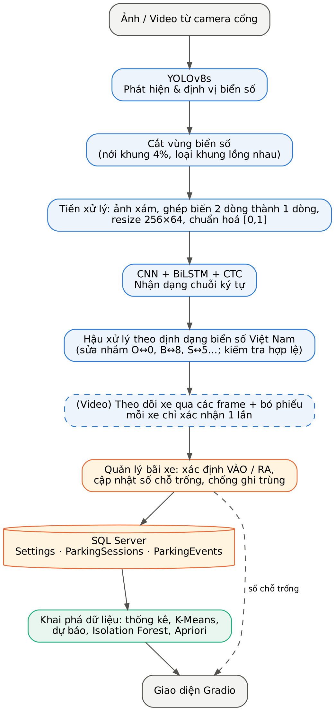
Hình 1: Sơ đồ quy trình tổng quan của hệ thống

3. Dữ liệu
Đề tài sử dụng ba nhóm dữ liệu độc lập, mỗi nhóm phục vụ một giai đoạn của hệ thống: dữ liệu ảnh có nhãn hộp giới hạn để huấn luyện mô hình phát hiện biển số, dữ liệu ảnh biển số có nhãn chuỗi ký tự để huấn luyện mô hình OCR, và dữ liệu lịch sử ra/vào bãi xe để khai phá.

3.1. Bộ dữ liệu huấn luyện mô hình phát hiện biển số:
Nhóm sử dụng bộ dữ liệu công khai License Plate Recognition (phiên bản 2) trên nền tảng Roboflow Universe, gồm ảnh phương tiện giao thông tại Việt Nam (ô tô và xe máy) với nhiều bối cảnh, góc chụp, khoảng cách và điều kiện ánh sáng khác nhau. Bộ dữ liệu được phát hành theo giấy phép Creative Commons Attribution 4.0 (CC BY 4.0), cho phép sử dụng cho mục đích học tập và nghiên cứu với điều kiện ghi nguồn. Mỗi ảnh được gán nhãn một lớp duy nhất là license_plate.
Bộ dữ liệu đã được nhà cung cấp tiền xử lý bằng hai bước: tự động xoay ảnh theo thông tin EXIF (auto-orient) và đưa về kích thước 640 × 640 điểm ảnh; không áp dụng tăng cường dữ liệu trước khi xuất. Việc tăng cường dữ liệu được thực hiện trực tuyến trong quá trình huấn luyện bởi thư viện Ultralytics. Dữ liệu được chia sẵn thành ba tập như Bảng 1.
Tập dữ liệu | Số lượng ảnh | Tỷ lệ
Tập huấn luyện (Train) | 2.193 | 70%
Tập kiểm định (Validation) | 626 | 20%
Tập kiểm thử (Test) | 313 | 10%
Tổng cộng | 3.132 | 100%
Bảng 1: Phân chia dữ liệu phát hiện biển số (YOLO)
Nhãn được lưu theo định dạng YOLO: mỗi ảnh có một tệp văn bản cùng tên, mỗi dòng mô tả một biển số theo cấu trúc:
<class_id> <x_center> <y_center> <width> <height>
Trong đó class_id = 0 là mã lớp biển số; (x_center, y_center) là tọa độ tâm hộp giới hạn; width, height là chiều rộng và chiều cao hộp. Bốn giá trị tọa độ đều được chuẩn hóa về khoảng [0, 1] theo kích thước ảnh, giúp nhãn độc lập với độ phân giải đầu vào.

3.2. Bộ dữ liệu huấn luyện OCR:
Mô hình OCR cần dữ liệu dạng cặp (ảnh biển số đã cắt, chuỗi ký tự). Các bộ dữ liệu công khai dạng này cho biển số Việt Nam có số lượng hạn chế và thường không bao phủ đủ các loại biển (một dòng, hai dòng, nền trắng, vàng, xanh, biển có seri hai chữ cái như “LD”, “KT”). Vì vậy, nhóm xây dựng một bộ sinh ảnh biển số tổng hợp (synthetic data generator) theo đúng quy cách biển số xe cơ giới của Việt Nam. Ý tưởng sử dụng ảnh tổng hợp đã được chứng minh hiệu quả trong các nghiên cứu về nhận dạng văn bản trong ảnh và cũng được sử dụng ở các nghiên cứu nhận dạng biển số trước đó (nhóm ảnh “generated”).
Bộ sinh dữ liệu tạo ra ba loại biển với tỷ lệ: biển ô tô dài một dòng (35%), biển ô tô vuông hai dòng (20%) và biển xe máy hai dòng (45%); ba màu nền: trắng chữ đen (70%), vàng chữ đen (18%) và xanh chữ trắng (12%). Nội dung biển được sinh ngẫu nhiên nhưng hợp lệ: mã tỉnh trong danh sách mã địa phương, seri một hoặc hai chữ cái (xe máy có thể kèm một chữ số như “B1”), phần số gồm 4 hoặc 5 chữ số. Nhãn là chuỗi ký tự không có dấu phân cách, ví dụ biển “59-AC 886.88” có nhãn “59AC88688”.
Ảnh sau khi vẽ được tăng cường mạnh để mô phỏng vùng ảnh do YOLO cắt ra từ camera thật: thêm viền nền xung quanh, biến đổi phối cảnh, xoay ±8°, cắt lệch, thay đổi độ sáng và độ tương phản, đổ bóng, giảm độ phân giải rồi phóng to lại, làm mờ chuyển động hoặc mờ Gauss, thêm nhiễu và nén JPEG chất lượng thấp. Hình 2 minh họa một số mẫu.
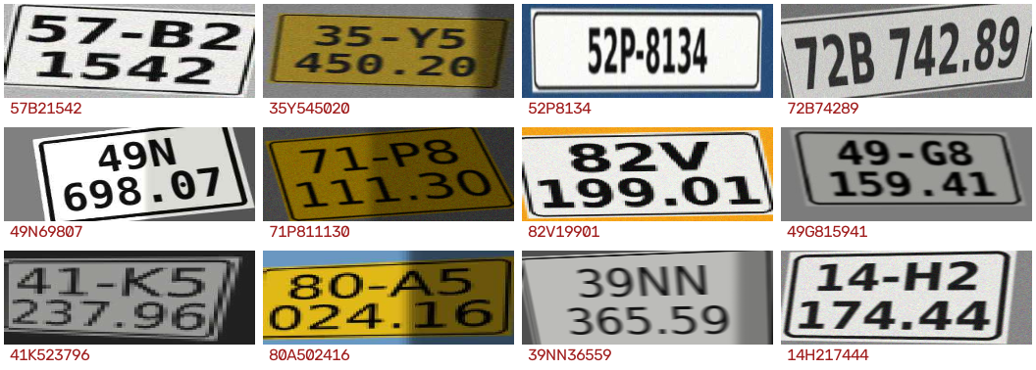
Hình 2: Một số ảnh biển số tổng hợp sau tăng cường dữ liệu và nhãn tương ứng
Do ảnh được sinh trực tuyến, mỗi epoch mô hình được học trên một tập ảnh mới hoàn toàn (20.000 ảnh/epoch), nên gần như không có hiện tượng học thuộc dữ liệu. Tập kiểm định gồm 2.000 ảnh được sinh với hạt giống ngẫu nhiên cố định để kết quả đánh giá giữa các epoch so sánh được với nhau. Bảng 2 tóm tắt bộ dữ liệu OCR.
Thành phần | Mô tả
Tập huấn luyện | Sinh ngẫu nhiên mới mỗi epoch, 20.000 ảnh/epoch
Tập kiểm định | 2.000 ảnh, sinh với hạt giống cố định (seed = 12345)
Bộ ký tự | 37 ký tự: 0–9, A–Z, Đ (+ 1 ký hiệu blank của CTC)
Loại biển | Ô tô 1 dòng 35%, ô tô vuông 2 dòng 20%, xe máy 2 dòng 45%
Màu nền | Trắng 70%, vàng 18%, xanh 12%
Độ dài nhãn | 7 – 9 ký tự
Bảng 2: Tóm tắt bộ dữ liệu OCR

3.3. Dữ liệu ra/vào bãi xe phục vụ khai phá dữ liệu:
Dữ liệu khai phá là chính lịch sử vận hành của hệ thống, được lưu trong cơ sở dữ liệu SQL Server với hai bảng chính: ParkingSessions (mỗi dòng là một lượt gửi xe gồm biển số, thời điểm vào, thời điểm ra) và ParkingEvents (mỗi dòng là một lần quét gồm biển số, hướng, thời điểm, nguồn, độ tin cậy OCR và ghi chú như “TỪ CHỐI – bãi đầy”).
Do bãi xe thử nghiệm của đề tài chưa có lịch sử vận hành thật kéo dài nhiều tháng, nhóm xây dựng một bộ mô phỏng dữ liệu sinh lịch sử ra/vào có giới hạn sức chứa. Bộ mô phỏng gồm 470 phương tiện thuộc 5 nhóm hành vi được thiết kế dựa trên quan sát thực tế (Bảng 3), cùng hai loại bất thường được chèn có chủ đích: xe bị bỏ quên trong bãi từ 2 đến 6 ngày, và khoảng 1,2% lượt ra bị OCR đọc sai một ký tự (sinh ra sự kiện “xe ra không có lượt vào”).
Nhóm hành vi | Số xe | Đặc điểm mô phỏng
Nhân viên giờ hành chính | 45 | Ngày thường, vào ~7h40 (σ ≈ 27 phút), gửi ~9,6 giờ
Làm ca chiều | 15 | Vào ~13h35, gửi ~8,2 giờ, cả tuần
Cư dân gửi qua đêm | 20 | Vào ~19h20, gửi ~12,3 giờ, gần như hằng ngày
Khách mua sắm cuối tuần | 40 | Chủ yếu thứ Bảy, Chủ nhật, 9h–18h, gửi 1,5–4,5 giờ
Khách vãng lai | 350 | Hiếm khi quay lại, giờ ngẫu nhiên 8h–21h, gửi ngắn
Bảng 3: Năm nhóm hành vi trong bộ dữ liệu mô phỏng
Với cấu hình 90 ngày và sức chứa 55 chỗ, bộ mô phỏng sinh ra 6.657 lượt gửi và 13.401 sự kiện của 461 biển số khác nhau, trong đó có 41 lượt bị từ chối do bãi đầy. Điểm quan trọng là nhãn nhóm thật của từng xe không được đưa vào cơ sở dữ liệu mà chỉ lưu riêng ra tệp để đánh giá thuật toán phân cụm. Nhờ biết trước đáp án, nhóm có thể đo một cách khách quan thuật toán khai phá tìm lại được cấu trúc ẩn trong dữ liệu đến mức nào – điều không thể làm được với dữ liệu thật chưa có nhãn. Khi hệ thống vận hành thật, toàn bộ các phân tích chạy trên dữ liệu thật mà không cần thay đổi mã nguồn.

3.4. Đặc điểm và số chiều của dữ liệu:
Toàn bộ dữ liệu của đề tài là dữ liệu nhiều chiều, nhưng có hai dạng rất khác nhau và vì vậy được xử lý bằng hai nhóm kỹ thuật khác nhau. Dữ liệu ảnh có số chiều rất lớn (hàng chục nghìn đến hơn một triệu giá trị mỗi mẫu) và các giá trị có quan hệ không gian với nhau, nên được xử lý bằng mạng nơ-ron tích chập để tự học đặc trưng. Dữ liệu ra/vào là dữ liệu dạng bảng; sau bước tạo đặc trưng, mỗi mẫu chỉ có từ 6 đến 16 chiều, phù hợp với các thuật toán học máy truyền thống.
Dữ liệu | Dạng | Số chiều mỗi mẫu | Thành phần
Ảnh đầu vào YOLOv8s | Ảnh màu (tensor 3 chiều) | 640 × 640 × 3 = 1.228.800 | Cao × rộng × 3 kênh RGB
Ảnh biển số đầu vào OCR | Ảnh xám | 1 × 64 × 256 = 16.384 | Biển 2 dòng được ghép thành 1 dòng
Đầu ra OCR | Chuỗi | 64 bước × 38 lớp | Phân bố xác suất trên 37 ký tự + blank tại mỗi bước
Hồ sơ hành vi (phân cụm) | Bảng | 6 đặc trưng → 7 chiều | Giờ vào tách thành sin, cos; PCA giảm xuống 2 chiều để trực quan hóa
Số xe theo giờ (dự báo) | Chuỗi thời gian 1 biến | 1 → 13 chiều | Số xe hiện tại, độ trễ 1/2/3/24/168 giờ, trung bình trượt, giờ (sin, cos), thứ, cuối tuần, cùng giờ hôm qua, cùng giờ tuần trước
Lượt gửi (phát hiện bất thường) | Bảng | 6 chiều | Thời gian gửi, giờ vào (sin, cos), cuối tuần, tần suất của xe, độ lệch so với thói quen
Giao dịch (luật kết hợp) | Bảng rời rạc | 5 thuộc tính → 16 cột nhị phân | Mã hóa one-hot: loại ngày (2), khung giờ vào (5), thời lượng (5), loại khách (2), qua đêm (2)
Bảng 4: Đặc điểm và số chiều của các loại dữ liệu
Các đặc trưng có thang đo khác nhau (giờ, số lượt, tỷ lệ) nên được chuẩn hóa z-score trước khi đưa vào K-Means, để mỗi chiều đóng góp như nhau vào khoảng cách Euclid. Với dữ liệu nhiều hơn hai chiều, kết quả phân cụm không thể vẽ trực tiếp; nhóm dùng phép phân tích thành phần chính (PCA) để chiếu xuống hai chiều giữ lại nhiều phương sai nhất.

4. Mục tiêu và phạm vi nghiên cứu:

4.1. Mục tiêu nghiên cứu:
Mục tiêu tổng quát của đề tài là xây dựng một hệ thống bãi đỗ xe thông minh hoàn chỉnh, có khả năng tự động nhận dạng biển số từ ảnh hoặc video, quản lý số chỗ trống và lịch sử ra/vào, đồng thời khai phá dữ liệu vận hành để hỗ trợ ra quyết định. Các mục tiêu cụ thể gồm:
- Huấn luyện và đánh giá mô hình YOLOv8s phát hiện biển số trên bộ dữ liệu biển số Việt Nam, đạt độ chính xác phát hiện cao (mAP@50 trên 95%).
- Xây dựng bộ sinh dữ liệu biển số Việt Nam tổng hợp; huấn luyện và đánh giá mô hình CNN + BiLSTM + CTC nhận dạng được cả biển một dòng và hai dòng.
- Tích hợp hai mô hình thành pipeline nhận dạng, bổ sung hậu xử lý theo định dạng biển số Việt Nam và cơ chế theo dõi – bỏ phiếu khi xử lý video.
- Thiết kế cơ sở dữ liệu SQL Server và xây dựng nghiệp vụ quản lý bãi xe: xác định xe vào/ra, trừ/cộng chỗ trống, từ chối khi bãi đầy, chống ghi trùng, cảnh báo xe ra không có lượt vào.
- Áp dụng quy trình KDD với năm kỹ thuật khai phá: thống kê mô tả, phân cụm K-Means, dự báo bằng hồi quy, phát hiện bất thường bằng Isolation Forest và khai phá luật kết hợp bằng Apriori; đánh giá mỗi kỹ thuật bằng các độ đo phù hợp.
- Xây dựng giao diện web bằng Gradio, cho phép thao tác toàn bộ chức năng trên trình duyệt.

4.2. Phạm vi nghiên cứu:
- Đối tượng: biển số xe cơ giới Việt Nam của ô tô và xe máy, gồm biển một dòng, hai dòng, nền trắng, vàng và xanh. Biển số nước ngoài, biển ngoại giao và biển tạm thời không thuộc phạm vi.
- Đầu vào: ảnh tĩnh (tải lên, chụp webcam) và tệp video. Hệ thống chưa kết nối trực tiếp luồng camera IP (RTSP) và chưa điều khiển barrier.
- Mô hình: YOLOv8s cho phát hiện; CNN + BiLSTM + CTC cho nhận dạng. Lựa chọn kiến trúc OCR kế thừa kết quả so sánh ba kiến trúc OCR (CNN + BiLSTM + CTC, CNN + Transformer + CTC, CNN + Attention + GRU) trong nghiên cứu tham khảo [1].
- Khai phá dữ liệu: thực nghiệm trên dữ liệu mô phỏng 90 ngày có đối chiếu nhãn thật; các chức năng đã sẵn sàng chạy trên dữ liệu thật.
- Môi trường: huấn luyện trên Google Colab (GPU NVIDIA Tesla T4); ứng dụng chạy trên máy tính cá nhân Windows với SQL Server cục bộ, không yêu cầu GPU.
- Giới hạn: chưa xây dựng chức năng tính phí, phân quyền người dùng, quản lý vé tháng và triển khai trên thiết bị nhúng.

5. Phân chia công việc và chi tiết công việc của từng thành viên:
Công việc được phân chia dựa trên năng lực của từng thành viên: các phần đòi hỏi kiến thức thuật toán sâu (huấn luyện mô hình học sâu, khai phá dữ liệu) do các thành viên có lực học tốt đảm nhận; các phần có quy trình rõ ràng, mang tính kỹ thuật – kiểm thử (cơ sở dữ liệu, giao diện, kiểm thử, tài liệu) được giao cho các thành viên còn lại, có sự hỗ trợ và rà soát của trưởng nhóm. Mỗi thành viên đều tham gia viết phần báo cáo tương ứng với công việc của mình.
STT | Họ và tên | Công việc
1 | Từ Xuân Đạt  (Trưởng nhóm) | Lập kế hoạch, phân công và theo dõi tiến độ. Thiết kế kiến trúc tổng thể hệ thống. Xây dựng bộ sinh dữ liệu biển số tổng hợp; huấn luyện, đánh giá mô hình OCR CNN + BiLSTM + CTC. Tích hợp pipeline YOLOv8 → OCR, xử lý video (theo dõi, bỏ phiếu). Tổng hợp, biên tập báo cáo (Mở đầu, Chương II mục 1, 3, 5, Chương III mục 2, Chương IV).
2 | Vũ Công Tiến | Xây dựng module khai phá dữ liệu: bộ mô phỏng dữ liệu ra/vào; tiền xử lý và tạo đặc trưng; phân cụm K-Means (Elbow, Silhouette, PCA, ARI); dự báo số xe (Linear Regression, Random Forest); Isolation Forest; Apriori. Viết Chương I mục 3.3, Chương II mục 7, Chương III mục 5.
3 | Phạm Minh Đức | Thu thập, chuẩn bị bộ dữ liệu Roboflow; huấn luyện và đánh giá mô hình YOLOv8s trên Google Colab. Xây dựng module hậu xử lý định dạng biển số Việt Nam. Thực nghiệm hệ thống tích hợp và đo độ chính xác trên ảnh thật. Viết Chương I mục 3.1, Chương II mục 2, 4, Chương III mục 1, 3.
4 | Nguyễn Thành Đạt | Thiết kế cơ sở dữ liệu SQL Server (3 bảng, chỉ mục, script tạo CSDL, truy vấn thống kê mẫu); kết nối CSDL bằng pyodbc. Thu thập ảnh xe thật để kiểm thử. Xây dựng và thực hiện các kịch bản kiểm thử nghiệp vụ bãi xe (vào, ra, bãi đầy, ghi trùng). Viết Chương II mục 6, Chương III mục 4.
5 | Nguyễn Trung Phong | Xây dựng giao diện Gradio (bố cục các tab, thẻ trạng thái chỗ trống, bảng xe trong bãi, lịch sử, xuất CSV) và kiểm thử giao diện. Viết hướng dẫn cài đặt – sử dụng, bảng chữ viết tắt. Chuẩn bị slide thuyết trình; định dạng và soát lỗi báo cáo. Viết Chương II mục 8, Phụ lục.
Bảng 5: Bảng phân chia công việc

CHƯƠNG II. PHÂN TÍCH VÀ XÂY DỰNG HỆ THỐNG

1. Kiến trúc tổng thể hệ thống:
Hệ thống được thiết kế theo kiến trúc phân tầng gồm năm tầng, mỗi tầng đảm nhận một nhóm chức năng và giao tiếp với tầng kế tiếp qua dữ liệu có cấu trúc rõ ràng. Cách tổ chức này giúp các thành phần được phát triển, kiểm thử và thay thế độc lập: chẳng hạn có thể thay mô hình OCR bằng một kiến trúc khác mà không ảnh hưởng đến nghiệp vụ bãi xe hay module khai phá dữ liệu.
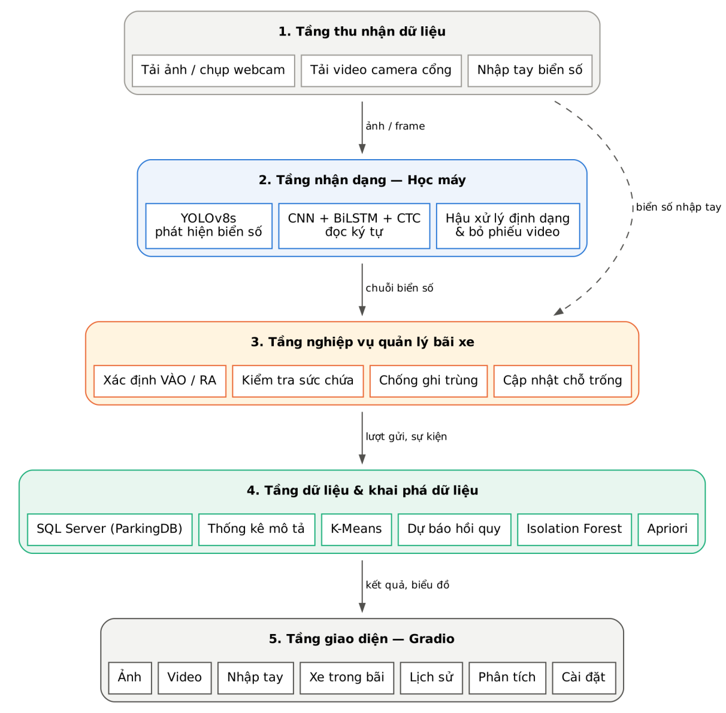
Hình 3: Kiến trúc phân tầng của hệ thống bãi đỗ xe thông minh
- Tầng thu nhận dữ liệu: nhận ảnh tải lên hoặc chụp từ webcam, tệp video từ camera cổng, hoặc biển số do nhân viên nhập tay khi camera không đọc được.
- Tầng nhận dạng (học máy): YOLOv8s phát hiện vùng biển số; vùng ảnh được cắt, tiền xử lý rồi đưa vào mô hình CNN + BiLSTM + CTC để đọc chuỗi ký tự; kết quả được hậu xử lý theo định dạng biển số Việt Nam và, với video, được ổn định bằng cơ chế theo dõi – bỏ phiếu.
- Tầng nghiệp vụ: xác định xe vào hay ra, kiểm tra sức chứa, chống ghi trùng và cập nhật số chỗ trống.
- Tầng dữ liệu và khai phá dữ liệu: lưu trữ lượt gửi và sự kiện trong SQL Server; thực hiện các thuật toán khai phá trên dữ liệu đã lưu.
- Tầng giao diện: ứng dụng web Gradio gồm bảy tab chức năng, hiển thị số chỗ trống theo thời gian thực.
Mã nguồn được tổ chức thành các module tương ứng với các tầng trên (Bảng dưới đây). Toàn bộ hệ thống được viết bằng Python.
Tệp / thư mục | Chức năng
app.py | Giao diện Gradio, điều phối các chức năng
config.py | Cấu hình: đường dẫn trọng số, ngưỡng, sức chứa, kết nối SQL Server
core/pipeline.py | Pipeline YOLOv8 → cắt ảnh → OCR, loại khung lồng nhau, vẽ kết quả
core/ocr_model.py | Kiến trúc CRNN, tiền xử lý dùng chung, giải mã CTC
core/plate_utils.py | Chuẩn hóa, sửa lỗi theo vị trí, kiểm tra và định dạng biển số Việt Nam
core/video_processor.py | Theo dõi biển số qua các khung hình và bỏ phiếu
core/parking_db.py | Truy cập SQL Server và nghiệp vụ quản lý bãi xe
core/analytics.py | Các thuật toán khai phá dữ liệu và biểu đồ
core/simulate.py | Bộ mô phỏng dữ liệu ra/vào
training/ | Bộ sinh ảnh biển số tổng hợp, script huấn luyện YOLOv8 và OCR, notebook Colab
sql/create_database.sql | Script tạo cơ sở dữ liệu và các truy vấn mẫu
Bảng 6: Tổ chức mã nguồn của hệ thống

2. Mô hình phát hiện biển số YOLOv8

2.1. Tổng quan về bài toán phát hiện đối tượng:
Phát hiện đối tượng (Object Detection) là bài toán xác định đồng thời vị trí và loại của các đối tượng trong ảnh. Khác với phân loại ảnh chỉ trả lời “ảnh chứa gì”, mô hình phát hiện phải dự đoán hộp giới hạn bao quanh từng đối tượng cùng độ tin cậy. Trong hệ thống, đây là bước đầu tiên và quyết định chất lượng của toàn bộ pipeline: nếu biển số bị bỏ sót, xe không được ghi nhận; nếu hộp giới hạn bị lệch hoặc cắt mất ký tự, mô hình OCR không thể đọc đúng.
Các phương pháp phát hiện đối tượng hiện đại được chia thành hai nhóm: two-stage (như Faster R-CNN) đề xuất vùng ứng viên rồi mới phân loại, cho độ chính xác cao nhưng chậm; và one-stage (như SSD, họ YOLO) dự đoán trực tiếp hộp giới hạn trong một lần suy luận, cân bằng tốt giữa tốc độ và độ chính xác. Với yêu cầu xử lý ảnh camera tại cổng bãi xe gần thời gian thực, nhóm lựa chọn họ YOLO.

2.2. Kiến trúc của YOLOv8:
YOLOv8 do Ultralytics phát triển, là mô hình phát hiện một giai đoạn, không dùng anchor box (anchor-free). Kiến trúc gồm ba thành phần:
- Backbone (CSPDarknet cải tiến với khối C2f): trích xuất đặc trưng ở nhiều mức độ trừu tượng thông qua các lớp tích chập. Khối C2f kết hợp nhiều nhánh bottleneck giúp dòng gradient phong phú hơn với chi phí tính toán thấp.
- Neck (PAN-FPN): kết hợp đặc trưng từ nhiều tỷ lệ theo hai chiều (từ trên xuống và từ dưới lên), giúp phát hiện tốt cả biển số lớn (xe ở gần) và biển số nhỏ (xe ở xa).
- Head (decoupled head): tách riêng nhánh hồi quy hộp giới hạn và nhánh phân loại. Hộp giới hạn được học bằng Distribution Focal Loss kết hợp CIoU Loss; nhánh phân loại dùng Binary Cross-Entropy.
Ở bước suy luận, các hộp dự đoán có độ tin cậy dưới ngưỡng bị loại bỏ, sau đó thuật toán Non-Maximum Suppression (NMS) loại bỏ các hộp trùng lặp dựa trên chỉ số IoU (Intersection over Union):
IoU(A, B) = |A ∩ B| / |A ∪ B|
Phiên bản YOLOv8s (small) có khoảng 11,1 triệu tham số và 28,4 GFLOPs, đủ nhẹ để chạy trên CPU của máy tính cá nhân khi triển khai ứng dụng nhưng vẫn đạt độ chính xác cao.

2.3. Lý do lựa chọn YOLOv8s:
- Tốc độ suy luận nhanh, phù hợp xử lý ảnh và video tại cổng bãi xe.
- Thư viện Ultralytics hỗ trợ đầy đủ huấn luyện, đánh giá, xuất mô hình, giúp nhóm tập trung vào bài toán thay vì cài đặt chi tiết.
- Có trọng số tiền huấn luyện trên COCO, cho phép học chuyển giao (transfer learning) hiệu quả với bộ dữ liệu vài nghìn ảnh.
- Bài toán chỉ có một lớp đối tượng với hình dạng đặc trưng (hình chữ nhật, tương phản cao) nên phiên bản “s” là đủ, không cần các phiên bản lớn hơn tốn tài nguyên.

2.4. Quy trình huấn luyện YOLOv8s:
Quy trình huấn luyện được đóng gói trong script training/train_yolo.py và notebook Google Colab, gồm các bước như hình dưới đây.
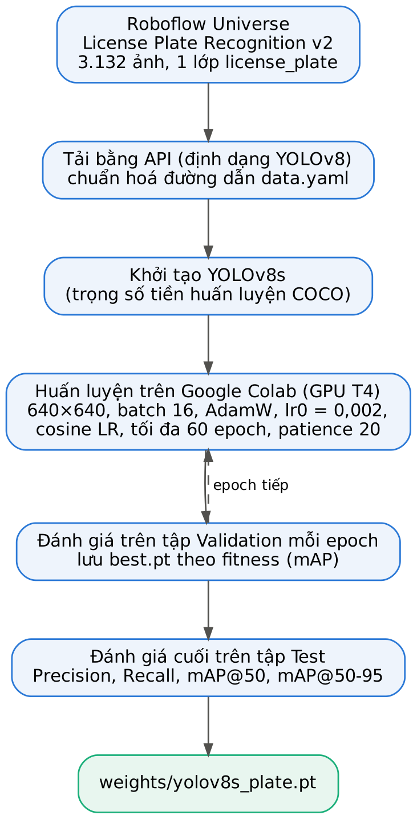
Hình 4: Quy trình huấn luyện mô hình YOLOv8s
Dữ liệu được tải trực tiếp từ Roboflow qua API ở định dạng YOLOv8. Do tệp data.yaml của Roboflow dùng đường dẫn tương đối dễ bị sai lệch khi chạy ở thư mục khác, script tự động ghi lại đường dẫn tuyệt đối cho các tập train/valid/test. Mô hình được khởi tạo từ trọng số yolov8s.pt tiền huấn luyện trên COCO và huấn luyện với các tham số trong bảng sau.
Tham số | Giá trị | Ý nghĩa
Mô hình khởi tạo | yolov8s.pt (COCO) | Học chuyển giao
Kích thước ảnh | 640 × 640 | Theo kích thước dữ liệu gốc
Batch size | 16 | Phù hợp bộ nhớ GPU T4 (16 GB)
Số epoch tối đa | 60 | Vừa thời lượng phiên Colab miễn phí
Early stopping (patience) | 20 | Dừng nếu 20 epoch không cải thiện
Optimizer | AdamW | Adam có weight decay tách rời
Learning rate ban đầu | 0,002 | Giảm dần theo lịch cosine
Tăng cường dữ liệu | Mặc định Ultralytics | Mosaic, HSV, scale, translate, lật ngang
Phần cứng | NVIDIA Tesla T4 | Google Colab
Bảng 7: Các tham số huấn luyện YOLOv8s
Sau mỗi epoch, mô hình được đánh giá trên tập Validation và trọng số tốt nhất theo chỉ số fitness (kết hợp 10% mAP@50 và 90% mAP@50-95) được lưu thành best.pt. Khi kết thúc, mô hình tốt nhất được đánh giá một lần duy nhất trên tập Test chưa từng tham gia huấn luyện, rồi sao chép thành weights/yolov8s_plate.pt để ứng dụng sử dụng.
Khi suy luận trong ứng dụng, hệ thống dùng ngưỡng tin cậy 0,5 và nới rộng hộp giới hạn thêm 4% mỗi chiều trước khi cắt ảnh, tránh trường hợp hộp dự đoán sát mép làm mất một phần nét của ký tự đầu hoặc cuối.

3. Mô hình nhận dạng ký tự CNN + BiLSTM + CTC:

3.1. Tổng quan về OCR biển số:
Nhận dạng ký tự trên biển số là bài toán nhận dạng chuỗi: đầu vào là ảnh, đầu ra là chuỗi ký tự có độ dài thay đổi (7 đến 9 ký tự với biển Việt Nam). Cách tiếp cận truyền thống tách từng ký tự rồi phân loại riêng lẻ gặp khó khăn khi ký tự dính nhau, biển bị nghiêng hoặc mờ. Các mô hình học sâu hiện đại giải quyết bài toán theo hướng end-to-end: mạng nơ-ron học trực tiếp ánh xạ từ ảnh sang chuỗi mà không cần phân đoạn ký tự.
Kiến trúc CRNN (Convolutional Recurrent Neural Network) do Shi và cộng sự đề xuất [3] là nền tảng của nhiều hệ thống OCR: mạng tích chập (CNN) trích xuất đặc trưng hình ảnh, mạng hồi quy hai chiều (BiLSTM) mô hình hóa ngữ cảnh theo chiều ngang của chuỗi đặc trưng, và hàm mất mát CTC (Connectionist Temporal Classification) [4] cho phép huấn luyện mà không cần biết vị trí từng ký tự trong ảnh.

3.2. Lý do lựa chọn kiến trúc:
Nghiên cứu tham khảo [1] đã triển khai và so sánh ba kiến trúc OCR trên cùng bộ dữ liệu biển số Việt Nam: CNN + BiLSTM + CTC, CNN + Transformer + CTC và CNN + Attention + GRU Decoder. Kết quả cho thấy CNN + BiLSTM + CTC đạt kết quả tốt nhất với Character Accuracy 93,62%, CER 6,38% và Plate Accuracy 79,16%. Ngoài độ chính xác, kiến trúc này còn có ưu điểm: giải mã song song nên nhanh hơn bộ giải mã Attention tự hồi quy; số tham số vừa phải; ổn định khi huấn luyện. Vì vậy nhóm kế thừa kiến trúc này và tập trung cải tiến dữ liệu huấn luyện và tiền xử lý, thay vì so sánh lại các kiến trúc.

3.3. Kiến trúc chi tiết:
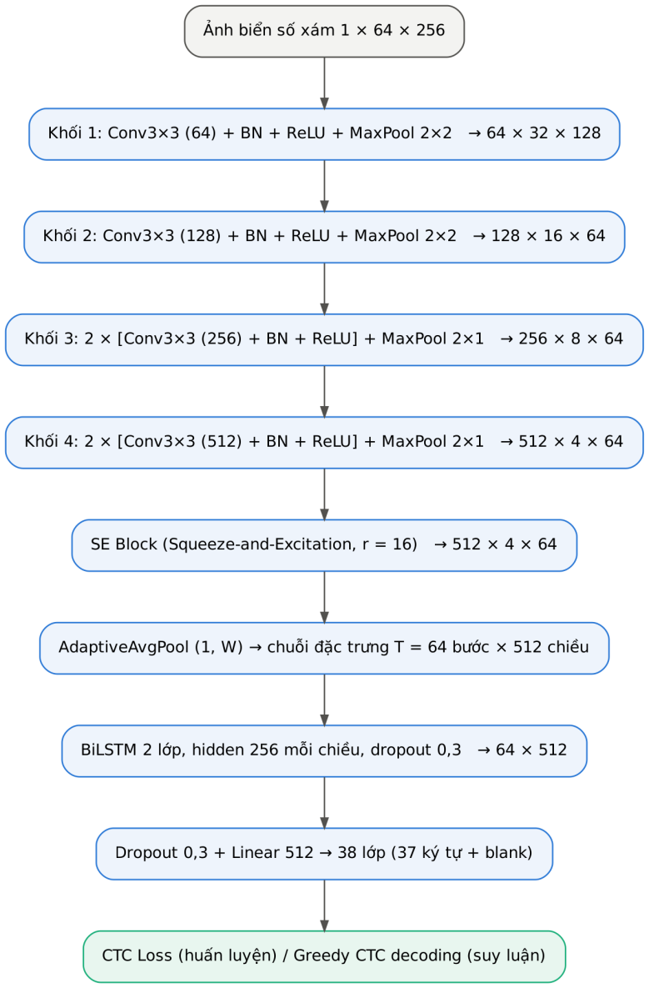
Hình 5: Kiến trúc mô hình CNN + BiLSTM + CTC
Ảnh biển số được đưa về ảnh xám kích thước 64 × 256. Phần CNN gồm bốn khối tích chập; hai khối đầu dùng MaxPool 2 × 2 để giảm cả chiều cao và chiều rộng, hai khối sau dùng MaxPool 2 × 1 chỉ giảm chiều cao nhằm giữ độ phân giải theo chiều ngang – chiều tương ứng với thứ tự các ký tự. Sau CNN, khối SE (Squeeze-and-Excitation) [5] học trọng số cho từng kênh đặc trưng, giúp mô hình tập trung vào các kênh mang thông tin nét chữ và giảm ảnh hưởng của nền, bóng đổ. Lớp AdaptiveAvgPool gộp chiều cao còn lại thành 1, tạo chuỗi T = 64 bước thời gian, mỗi bước là vector 512 chiều đại diện cho một dải dọc của ảnh.
Thành phần | Cấu hình | Kích thước đầu ra
Đầu vào | Ảnh xám, chuẩn hóa [0, 1] | 1 × 64 × 256
Khối 1 | Conv 3×3, 64 kênh + BN + ReLU + MaxPool 2×2 | 64 × 32 × 128
Khối 2 | Conv 3×3, 128 kênh + BN + ReLU + MaxPool 2×2 | 128 × 16 × 64
Khối 3 | 2 × (Conv 3×3, 256 kênh + BN + ReLU) + MaxPool 2×1 | 256 × 8 × 64
Khối 4 | 2 × (Conv 3×3, 512 kênh + BN + ReLU) + MaxPool 2×1 | 512 × 4 × 64
SE Block | Squeeze-and-Excitation, hệ số giảm r = 16 | 512 × 4 × 64
Pooling | AdaptiveAvgPool (1, W) → hoán vị | 64 × 512 (T × D)
BiLSTM | 2 lớp, 256 đơn vị ẩn mỗi chiều, dropout 0,3 | 64 × 512
Phân loại | Dropout 0,3 + Linear | 64 × 38
Tổng số tham số |  | 7.709.894
Bảng 8: Cấu hình chi tiết mô hình CNN + BiLSTM + CTC
BiLSTM gồm hai LSTM chạy theo hai chiều trái → phải và phải → trái; đầu ra của hai chiều được nối lại, nên đặc trưng tại mỗi vị trí mang thông tin ngữ cảnh của cả hai phía. Điều này đặc biệt hữu ích với biển số: ví dụ ký tự ở vị trí thứ ba luôn là chữ cái, ký tự cuối luôn là chữ số. Lớp Linear cuối cùng ánh xạ mỗi bước thời gian thành phân bố xác suất trên 38 lớp gồm 37 ký tự và một ký hiệu đặc biệt blank của CTC.

3.4. Hàm mất mát CTC và giải mã:
Khó khăn của bài toán là chuỗi đầu ra của mạng có độ dài cố định T = 64, trong khi nhãn chỉ có 7–9 ký tự và không có thông tin ký tự nào ứng với bước thời gian nào. CTC giải quyết bằng cách định nghĩa một hàm thu gọn B: gộp các ký tự lặp liên tiếp rồi xóa blank. Ví dụ chuỗi “3 3 0 – – G G – 5 …” được thu gọn thành “30G5…”. Xác suất của nhãn y là tổng xác suất của mọi đường đi π có thể thu gọn thành y:
P(y | x) = Σ_{π ∈ B⁻¹(y)} Π_{t=1..T} p_t(π_t | x)
L_CTC = − log P(y | x)
Tổng trên được tính hiệu quả bằng quy hoạch động (thuật toán forward–backward). Nhờ blank, hai ký tự giống nhau đứng cạnh nhau như “88” vẫn được biểu diễn đúng (“8 – 8”). Khi suy luận, nhóm sử dụng giải mã tham lam (greedy decoding): chọn lớp có xác suất cao nhất tại mỗi bước, sau đó áp dụng hàm B. Độ tin cậy của chuỗi được tính bằng trung bình xác suất của các ký tự được giữ lại.

3.5. Tiền xử lý biển số hai dòng:
Mô hình CRNN đọc ảnh tuần tự từ trái sang phải, vì vậy với biển hai dòng (biển xe máy, biển ô tô vuông), nếu đưa nguyên ảnh vào, các ký tự của dòng trên và dòng dưới chồng lên nhau theo chiều ngang và thứ tự đọc bị xáo trộn. Nhóm giải quyết bằng một bước tiền xử lý: nếu tỷ lệ rộng/cao của vùng biển số nhỏ hơn 2,5 (biển gần vuông), ảnh được cắt thành nửa trên (0–55% chiều cao) và nửa dưới (45–100%, chồng lấn 10% để không mất nét chữ), rồi ghép ngang thành một dòng. Sau đó ảnh được chuyển xám, đưa về 64 × 256 và chuẩn hóa về [0, 1].
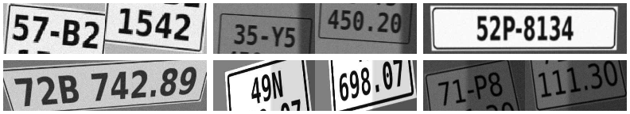
Hình 6: Đầu vào mô hình sau tiền xử lý: biển hai dòng được ghép thành một dòng
Một điểm quan trọng là hàm tiền xử lý preprocess_plate được dùng chung cho cả script huấn luyện và ứng dụng. Thông tin về cách tiền xử lý (có ghép dòng hay không, cách chuẩn hóa) và bộ ký tự được lưu ngay trong tệp trọng số, nên ứng dụng tự đọc và áp dụng đúng – loại bỏ hoàn toàn lỗi không khớp tiền xử lý giữa lúc huấn luyện và lúc triển khai, một lỗi rất phổ biến trong thực tế.

3.6. Thiết lập huấn luyện:
Tham số | Giá trị
Dữ liệu huấn luyện | Ảnh tổng hợp sinh mới mỗi epoch, 20.000 ảnh/epoch
Dữ liệu kiểm định | 2.000 ảnh tổng hợp cố định
Batch size | 64
Số epoch tối đa | 40
Optimizer | Adam, learning rate 0,001
Lịch learning rate | ReduceLROnPlateau: giảm 1/2 sau 3 epoch không cải thiện, tối thiểu 10⁻⁵
Hàm mất mát | CTC Loss (blank = 0, zero_infinity = True)
Chống bùng nổ gradient | Gradient clipping, chuẩn tối đa 5,0
Early stopping | Dừng sau 8 epoch không cải thiện
Tiêu chí chọn mô hình | Plate Accuracy + 0,1 × Character Accuracy trên tập kiểm định
Phần cứng | NVIDIA Tesla T4 (Google Colab)
Bảng 9: Tham số huấn luyện mô hình CNN + BiLSTM + CTC
Tiêu chí chọn mô hình ưu tiên Plate Accuracy vì trong nghiệp vụ bãi xe, chỉ một ký tự sai cũng khiến biển số sai hoàn toàn (xe ra không khớp với lượt vào). Thành phần 0,1 × Character Accuracy giúp phân biệt các epoch có cùng Plate Accuracy.
Ba độ đo đánh giá mô hình OCR được định nghĩa như sau, trong đó d(p, g) là khoảng cách chỉnh sửa Levenshtein (số thao tác thêm, xóa, thay thế ký tự tối thiểu) giữa chuỗi dự đoán p và chuỗi đúng g:
CER = Σ d(pᵢ, gᵢ) / Σ |gᵢ|
Character Accuracy = 1 − CER
Plate Accuracy = (số biển số dự đoán đúng hoàn toàn) / (tổng số biển số)

4. Hậu xử lý theo định dạng biển số Việt Nam:
Theo quy định về biển số xe cơ giới của Bộ Công an [15], biển số dân sự có cấu trúc: hai chữ số mã địa phương, sau đó là seri gồm một hoặc hai chữ cái (xe máy có thể kèm một chữ số), cuối cùng là phần số thứ tự gồm 4 hoặc 5 chữ số. Biển của một số lực lượng đặc biệt có dạng hai chữ cái và bốn chữ số. Nhóm khai thác cấu trúc này để phát hiện và sửa lỗi của mô hình OCR qua bốn bước:
- Làm sạch: chuyển chữ hoa, loại bỏ mọi ký tự không thuộc bộ ký tự (dấu gạch, dấu chấm, khoảng trắng).
- Sửa lỗi theo vị trí: hai ký tự đầu và bốn ký tự cuối bắt buộc là chữ số, nếu OCR trả về chữ cái thì đổi sang chữ số có hình dạng gần giống; ký tự thứ ba bắt buộc là chữ cái, nếu OCR trả về chữ số thì đổi sang chữ cái tương ứng (Bảng dưới đây).
- Kiểm tra hợp lệ bằng biểu thức chính quy: biển dân sự ^(\d{2})([A-ZĐ]{1,2})(\d{4,6})$, biển đặc biệt ^([A-Z]{2})(\d{4})$. Chuỗi không hợp lệ không được ghi nhận vào bãi xe mà hiển thị cảnh báo để nhân viên nhập tay.
- Định dạng hiển thị: 30G56789 → 30G-567.89; 59U102795 → 59U1-027.95; TM5004 → TM-50-04.
Vị trí bắt buộc là chữ số | Vị trí bắt buộc là chữ cái
O, Q, D, U → 0 | 0 → D
I, L, T → 1 | 8 → B
Z → 2 | 5 → S
S → 5 | 2 → Z
G → 6 | 1, 7 → T
B → 8 | 4 → A; 6 → G
Bảng 10: Bảng sửa lỗi nhầm ký tự theo vị trí
Ví dụ: OCR đọc biển “60LD03645” thành “6OLD03645” (chữ O thay số 0 ở vị trí thứ hai). Do vị trí này bắt buộc là chữ số, hệ thống tự sửa thành “60LD03645”. Đây chính là hướng phát triển “xây dựng luật kiểm tra định dạng biển số” được đề xuất trong nghiên cứu tham khảo [1], đã được nhóm hiện thực hóa.

5. Xử lý video:
Khi xử lý video, một chiếc xe đi qua camera xuất hiện trong hàng chục đến hàng trăm khung hình. Nếu nhận dạng độc lập từng khung hình, xe sẽ bị ghi nhận nhiều lần và các khung hình mờ có thể cho kết quả đọc khác nhau. Nhóm thiết kế cơ chế theo dõi – bỏ phiếu gồm các bước:
- Lấy mẫu khung hình: cứ 5 khung hình xử lý 1 khung để giảm thời gian tính toán (video 25 khung/giây → 5 lần nhận dạng mỗi giây).
- Theo dõi bằng IoU: mỗi biển số phát hiện được ghép với “vết” (track) có IoU lớn nhất với vị trí trước đó nếu IoU ≥ 0,3; nếu không, tạo vết mới. Vết không được cập nhật trong 3 lần xử lý liên tiếp được coi là xe đã rời khỏi khung hình.
- Bỏ phiếu: mỗi vết lưu số lần mỗi chuỗi biển số hợp lệ được đọc. Khi một chuỗi đạt ít nhất 3 phiếu, vết được xác nhận với chuỗi có nhiều phiếu nhất và chỉ ghi nhận một lần. Ảnh cắt có độ tin cậy OCR cao nhất được lưu làm ảnh chụp minh chứng.
Về mặt học máy, bỏ phiếu qua nhiều khung hình là một hình thức kết hợp dự đoán theo thời gian (temporal ensemble): nếu mỗi lần đọc đúng với xác suất p > 0,5 và các lần đọc tương đối độc lập, xác suất để chuỗi đúng thắng phiếu tăng nhanh theo số khung hình. Nhờ đó độ chính xác trên video có thể cao hơn đáng kể so với Plate Accuracy trên từng ảnh.
Ngoài ra, trong quá trình chạy thử nhóm phát hiện YOLOv8 đôi khi trả về thêm một hộp nhỏ nằm bên trong biển số (ví dụ chỉ bao quanh cụm “56”). NMS không loại được trường hợp này vì IoU giữa hộp nhỏ và hộp lớn thấp. Nhóm bổ sung bước loại bỏ khung lồng nhau: xét các hộp theo diện tích giảm dần, loại hộp có hơn 60% diện tích nằm trong một hộp lớn hơn đã được giữ lại.
Tham số | Giá trị | Ý nghĩa
DET_CONF | 0,5 | Ngưỡng tin cậy của YOLOv8
DET_PAD_RATIO | 4% | Nới rộng hộp trước khi cắt
Ngưỡng khung lồng | 60% | Tỷ lệ diện tích nằm trong hộp lớn hơn
VIDEO_FRAME_STEP | 5 | Xử lý 1 trên 5 khung hình
TRACK_IOU | 0,3 | Ngưỡng IoU ghép vết
TRACK_MAX_GAP | 3 | Số lần mất dấu tối đa
VIDEO_MIN_VOTES | 3 | Số phiếu tối thiểu để xác nhận
COOLDOWN_SEC | 30 giây | Khoảng chống ghi trùng cùng biển số
Bảng 11: Các tham số của pipeline nhận dạng và xử lý video

6. Thiết kế cơ sở dữ liệu và nghiệp vụ quản lý bãi xe:

6.1. Thiết kế cơ sở dữ liệu:
Hệ thống sử dụng Microsoft SQL Server (máy chủ localhost, cơ sở dữ liệu ParkingDB), kết nối từ Python qua thư viện pyodbc và trình điều khiển ODBC Driver 17/18 for SQL Server, xác thực Windows Authentication. Khi chạy lần đầu, ứng dụng tự tạo cơ sở dữ liệu và các bảng nếu chưa tồn tại. Lược đồ gồm ba bảng:
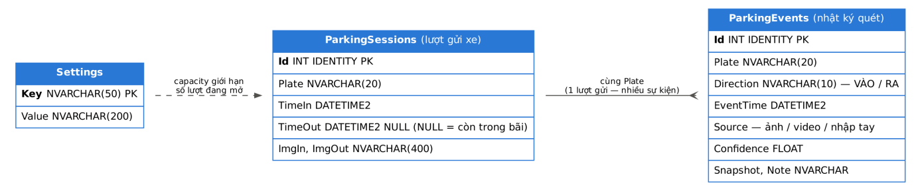
Hình 7: Lược đồ cơ sở dữ liệu ParkingDB
- Settings: lưu cấu hình dạng khóa – giá trị, hiện dùng cho sức chứa của bãi (capacity).
- ParkingSessions: mỗi dòng là một lượt gửi xe. TimeOut mang giá trị NULL nghĩa là xe đang ở trong bãi; do đó số xe đang đỗ chính là số dòng có TimeOut IS NULL, và số chỗ trống = sức chứa − số xe đang đỗ. Chỉ mục IX_Sessions_Open (Plate, TimeOut) giúp tra cứu nhanh lượt gửi đang mở của một biển số.
- ParkingEvents: nhật ký mọi lần quét, kể cả các lần bị từ chối hay cảnh báo, kèm nguồn ghi nhận (ảnh, video, nhập tay) và độ tin cậy OCR. Bảng này vừa phục vụ tra cứu lịch sử, vừa là nguồn dữ liệu cho bài toán phát hiện bất thường.
Việc tách “lượt gửi” và “sự kiện” giúp mô hình hóa đúng nghiệp vụ: một lượt gửi ứng với hai sự kiện hợp lệ (VÀO và RA), còn các sự kiện bị từ chối không làm thay đổi trạng thái bãi nhưng vẫn được lưu lại để phân tích. Số chỗ trống luôn được tính từ dữ liệu chứ không lưu thành một biến đếm riêng, nên không bao giờ bị lệch so với thực tế. Một số truy vấn mẫu trong script sql/create_database.sql:
-- Số chỗ trống hiện tại
SELECT CAST(s.[Value] AS INT) - (SELECT COUNT(*) FROM dbo.ParkingSessions
WHERE TimeOut IS NULL) AS ConTrong
FROM dbo.Settings s WHERE s.[Key] = 'capacity';

-- Lịch sử ra vào trong ngày
SELECT EventTime, Plate, Direction, Source, Note FROM dbo.ParkingEvents
WHERE CAST(EventTime AS DATE) = CAST(SYSDATETIME() AS DATE) ORDER BY Id DESC;

6.2. Nghiệp vụ ghi nhận xe vào/ra:
Mỗi biển số hợp lệ được xử lý theo lưu đồ dưới đây. Hướng xử lý có ba chế độ: Cổng VÀO, Cổng RA (dùng khi bãi có camera riêng cho từng cổng) và Tự động (dùng khi chỉ có một camera: nếu xe đang có lượt gửi mở thì là xe ra, ngược lại là xe vào).
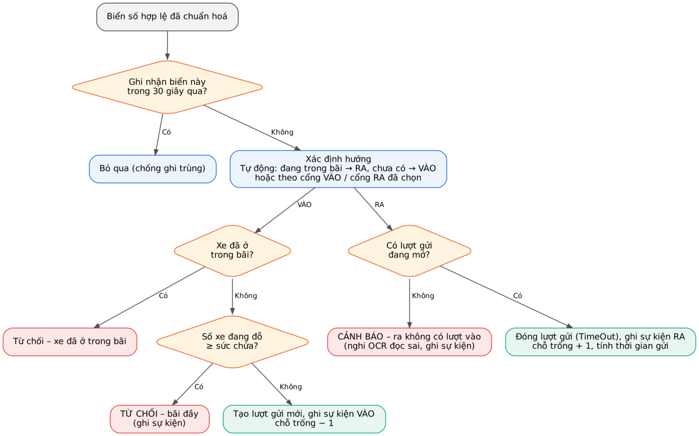
Hình 8: Lưu đồ xử lý ghi nhận xe vào/ra
- Chống ghi trùng: nếu cùng biển số đã có sự kiện trong 30 giây gần nhất thì bỏ qua – tránh trường hợp xe dừng lâu trước camera bị đếm nhiều lần.
- Xe vào: nếu xe đã ở trong bãi thì từ chối; nếu số xe đang đỗ đã bằng sức chứa thì từ chối và ghi sự kiện “TỪ CHỐI – bãi đầy”; ngược lại tạo lượt gửi mới và số chỗ trống giảm 1.
- Xe ra: nếu có lượt gửi đang mở thì đóng lượt (ghi TimeOut), số chỗ trống tăng 1 và hệ thống thông báo thời gian đã gửi; nếu không có lượt vào tương ứng thì ghi sự kiện cảnh báo – thường là dấu hiệu OCR đọc sai biển số ở lượt vào hoặc lượt ra.
Toàn bộ thao tác kiểm tra và ghi được thực hiện trong một giao dịch (transaction) với khóa cập nhật (UPDLOCK) và khóa luồng trong Python, đảm bảo hai yêu cầu đồng thời không thể cùng chiếm chỗ đỗ cuối cùng.

7. Khai phá dữ liệu ra/vào bãi xe:

7.1. Quy trình khai phá tri thức:
Module khai phá dữ liệu được xây dựng theo quy trình KDD (Knowledge Discovery in Databases) do Fayyad và cộng sự đề xuất [12], gồm năm bước:
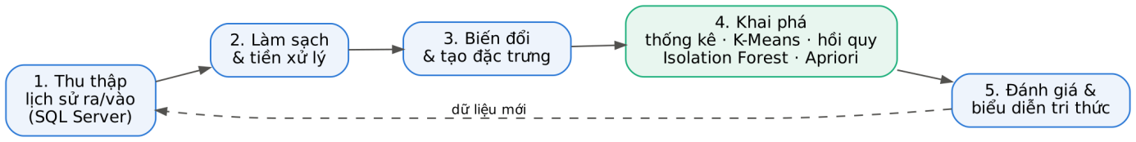
Hình 9: Quy trình khai phá tri thức áp dụng cho dữ liệu bãi xe
- Thu thập: đọc toàn bộ bảng ParkingSessions và ParkingEvents từ SQL Server vào DataFrame của thư viện pandas.
- Làm sạch: loại các lượt có thời điểm ra nhỏ hơn thời điểm vào; với lượt đang mở, dùng thời điểm hiện tại để tính thời gian đã gửi nhưng đánh dấu riêng để không đưa vào các phân tích cần thời gian gửi hoàn chỉnh.
- Biến đổi và tạo đặc trưng: thời gian gửi (giờ), giờ vào, thứ trong tuần, cờ cuối tuần, cờ qua đêm, số lượt gửi của mỗi biển số; chuỗi số xe trong bãi theo từng giờ.
- Khai phá: năm kỹ thuật trình bày ở các mục 7.2 – 7.6.
- Đánh giá và biểu diễn: mỗi kỹ thuật được đánh giá bằng độ đo phù hợp và trình bày bằng biểu đồ, bảng, câu kết luận dễ hiểu trên giao diện.
Một chi tiết kỹ thuật quan trọng ở bước biến đổi là giờ trong ngày là biến tròn: 23h và 0h chỉ cách nhau 1 giờ nhưng nếu dùng trực tiếp giá trị số thì khoảng cách là 23. Nhóm mã hóa giờ h bằng cặp (sin(2πh/24), cos(2πh/24)); giờ vào trung bình của một xe được tính bằng trung bình vòng tròn (lấy góc của vector trung bình), và độ đều đặn được đo bằng độ lệch chuẩn vòng tròn.
Chuỗi số xe trong bãi theo giờ được tính bằng thuật toán quét: mỗi lượt vào đóng góp +1 tại thời điểm vào, mỗi lượt đã ra đóng góp −1 tại thời điểm ra; sắp xếp các sự kiện theo thời gian, cộng dồn và lấy giá trị tại đầu mỗi giờ. Độ phức tạp O(n log n) với n là số lượt gửi.

7.2. Thống kê mô tả:
Bước đầu tiên của khai phá là hiểu dữ liệu qua các chỉ số và biểu đồ: tổng số lượt gửi, số biển số khác nhau, thời gian gửi trung bình và trung vị, giờ cao điểm xe vào, tỷ lệ lấp đầy cao nhất, số lượt bị từ chối và số giờ bãi đầy. Các biểu đồ gồm: bản đồ nhiệt (heatmap) lượt xe vào trung bình theo thứ × giờ, đường số xe trong bãi 14 ngày gần nhất so với sức chứa, lưu lượng xe vào theo giờ của ngày thường so với cuối tuần, và histogram thời gian gửi.

7.3. Phân cụm khách hàng bằng K-Means:
Mục tiêu là chia các biển số thành các nhóm khách hàng có hành vi tương đồng mà không biết trước có những nhóm nào – một bài toán học không giám sát. Mỗi biển số được biểu diễn bằng vector sáu đặc trưng hành vi (Bảng dưới đây).
Đặc trưng | Cách tính | Ý nghĩa
Lượt/tuần | Số lượt gửi / số tuần quan sát | Tần suất sử dụng bãi
Giờ vào TB | Trung bình vòng tròn của giờ vào | Thói quen thời gian
Gửi TB (h) | Trung vị thời gian gửi | Thời lượng sử dụng
Độ lệch giờ vào | Độ lệch chuẩn vòng tròn (giờ) | Mức độ đều đặn
Tỷ lệ cuối tuần | Tỷ lệ lượt vào thứ Bảy, Chủ nhật | Phân biệt khách cuối tuần
Tỷ lệ qua đêm | Tỷ lệ lượt ra khác ngày lượt vào | Phân biệt cư dân gửi qua đêm
Bảng 12: Đặc trưng hành vi dùng cho phân cụm
Trước khi phân cụm, giờ vào được mã hóa sin/cos, tần suất và thời gian gửi được lấy log(1 + x) để giảm độ lệch, sau đó toàn bộ đặc trưng được chuẩn hóa z-score (StandardScaler) để mỗi đặc trưng có ảnh hưởng ngang nhau đến khoảng cách Euclid. Thuật toán K-Means [9] tìm K tâm cụm μ₁, …, μ_K cực tiểu tổng bình phương khoảng cách trong cụm (inertia):
J = Σ_{k=1..K} Σ_{x ∈ C_k} ‖x − μ_k‖²
Thuật toán lặp hai bước: gán mỗi điểm vào cụm có tâm gần nhất, rồi cập nhật tâm cụm bằng trung bình các điểm trong cụm, cho đến khi hội tụ. Do kết quả phụ thuộc khởi tạo, mỗi giá trị K được chạy 10 lần với khởi tạo k-means++ và giữ kết quả có inertia nhỏ nhất.
Phân đoạn trước khi phân cụm. Thử nghiệm ban đầu cho thấy các xe chỉ gửi 2–3 lần có hồ sơ hành vi rất nhiễu (giờ vào trung bình, tỷ lệ cuối tuần của 2 lượt gửi gần như ngẫu nhiên) và lấn át các nhóm khách quen. Vì vậy nhóm áp dụng chiến lược hai bước, tương tự cách phân khúc khách hàng theo tần suất (RFM) trong marketing: (1) xe có dưới 0,6 lượt/tuần được xếp vào nhóm Khách vãng lai; (2) K-Means chỉ chạy trên nhóm khách quen còn lại.
Chọn số cụm K. K được chọn tự động trong khoảng 2–8 theo chỉ số Silhouette [10]; phương pháp Elbow (đồ thị inertia theo K) được dùng để tham khảo. Với mỗi điểm i, a(i) là khoảng cách trung bình đến các điểm cùng cụm, b(i) là khoảng cách trung bình nhỏ nhất đến các điểm của một cụm khác:
s(i) = (b(i) − a(i)) / max(a(i), b(i)), Silhouette = trung bình s(i)
Silhouette nằm trong [−1, 1], càng gần 1 thì các cụm càng tách biệt và chặt chẽ. Kết quả được trực quan hóa bằng PCA chiếu xuống hai chiều; mỗi cụm được đặt tên tự động theo hồ sơ trung bình (ví dụ tỷ lệ qua đêm > 0,5 → “Gửi qua đêm”).
Đánh giá ngoài. Vì dữ liệu mô phỏng có nhãn nhóm thật, nhóm dùng thêm Adjusted Rand Index (ARI) [11] đo mức độ trùng khớp giữa kết quả phân cụm và nhãn thật. ARI = 1 khi khớp hoàn toàn, ≈ 0 khi phân cụm ngẫu nhiên. Nhãn thật chỉ dùng để đánh giá, không tham gia vào thuật toán.

7.4. Dự báo số xe trong bãi bằng hồi quy:
Bài toán: tại thời điểm t, dự báo số xe trong bãi tại thời điểm t + h (h = 1…24 giờ), từ đó suy ra số chỗ trống dự kiến. Đây là bài toán hồi quy chuỗi thời gian, được chuyển thành bài toán học có giám sát bằng cách tạo đặc trưng từ quá khứ (Bảng dưới đây).
Nhóm đặc trưng | Đặc trưng
Hiện tại | Số xe tại thời điểm t; trung bình trượt 3 giờ
Độ trễ (lag) | Số xe tại t − 1, t − 2, t − 3, t − 24, t − 168 giờ
Mùa vụ | Số xe cùng giờ hôm qua và cùng giờ tuần trước của thời điểm đích t + h
Lịch | Giờ của thời điểm đích (sin, cos), thứ trong tuần, cờ cuối tuần
Bảng 13: Đặc trưng cho bài toán dự báo số xe
Ba mô hình được so sánh: (1) Baseline – dự báo bằng số xe cùng giờ tuần trước, là mốc tối thiểu mà mô hình học máy phải vượt qua; (2) Linear Regression; (3) Random Forest [13] gồm 200 cây quyết định, mỗi lá tối thiểu 2 mẫu. Random Forest huấn luyện mỗi cây trên một mẫu bootstrap và một tập con đặc trưng ngẫu nhiên, rồi lấy trung bình dự đoán, giúp giảm phương sai và nắm bắt được quan hệ phi tuyến (ví dụ hiệu ứng giờ cao điểm chỉ xảy ra vào ngày thường).
Dữ liệu được chia theo thời gian: 14 ngày cuối làm tập kiểm thử, phần trước làm tập huấn luyện, tuyệt đối không xáo trộn ngẫu nhiên để tránh rò rỉ thông tin tương lai (data leakage). Dự báo được giới hạn trong [0, sức chứa]. Ba độ đo đánh giá:
MAE = (1/n) Σ |yᵢ − ŷᵢ| RMSE = √[(1/n) Σ (yᵢ − ŷᵢ)²] R² = 1 − Σ(yᵢ − ŷᵢ)² / Σ(yᵢ − ȳ)²
Để dự báo nhiều giờ tới, nhóm dùng chiến lược dự báo trực tiếp (direct strategy): huấn luyện một mô hình Random Forest riêng cho mỗi bước h, tránh tích lũy sai số như chiến lược đệ quy.

7.5. Phát hiện bất thường bằng Isolation Forest:
Isolation Forest [14] dựa trên ý tưởng: điểm bất thường “ít và khác biệt” nên dễ bị cô lập. Thuật toán xây dựng nhiều cây nhị phân ngẫu nhiên, mỗi nút chọn ngẫu nhiên một đặc trưng và một ngưỡng cắt. Điểm bất thường thường bị cô lập ở độ sâu nhỏ. Điểm bất thường của mẫu x được tính:
s(x, n) = 2^( − E[h(x)] / c(n) )
trong đó E[h(x)] là độ dài đường đi trung bình từ gốc đến lá chứa x trên các cây, c(n) là độ dài đường đi trung bình của cây nhị phân với n mẫu. s gần 1 là bất thường, nhỏ hơn 0,5 là bình thường. Mỗi lượt gửi đã kết thúc được biểu diễn bằng: log thời gian gửi, giờ vào (sin, cos), cờ cuối tuần, log tần suất của xe, và độ lệch so với thói quen của chính xe đó (thời gian gửi trừ trung vị của xe, chia độ lệch chuẩn). Đặc trưng cuối giúp phát hiện những lượt bình thường với bãi nhưng bất thường với chính chiếc xe đó. Mô hình dùng 300 cây, tỷ lệ bất thường ước tính (contamination) mặc định 1%, người dùng có thể điều chỉnh.
Isolation Forest được kết hợp với hai luật nghiệp vụ: (1) lượt gửi kéo dài trên 24 giờ, hoặc xe còn trong bãi quá 24 giờ – nghi bị bỏ quên; (2) sự kiện xe ra không có lượt vào – nghi OCR đọc sai biển số. Mỗi trường hợp bất thường được kèm lý do dễ hiểu như “gửi lâu hơn 99% số lượt” hay “vào lúc 3h – khung giờ rất ít xe”.

7.6. Khai phá luật kết hợp bằng Apriori:
Mỗi lượt gửi đã kết thúc được xem như một giao dịch gồm năm thuộc tính đã rời rạc hóa: loại ngày (ngày thường/cuối tuần), khung giờ vào (sáng sớm 5–9h, sáng 9–12h, chiều 12–17h, tối 17–22h, đêm 22–5h), thời lượng gửi (< 1h, 1–3h, 3–8h, 8–12h, > 12h), loại khách (khách quen ≥ 10 lượt / khách ít đến) và qua đêm (có/không). Thuật toán Apriori [8] tìm các tập phổ biến dựa trên tính chất: mọi tập con của một tập phổ biến cũng phổ biến, nhờ đó cắt tỉa không gian tìm kiếm. Từ tập phổ biến sinh ra luật X ⇒ Y, đánh giá bằng:
support(X ⇒ Y) = P(X ∪ Y) confidence(X ⇒ Y) = P(Y | X) lift(X ⇒ Y) = confidence / P(Y)
Lift > 1 cho biết X và Y xuất hiện cùng nhau nhiều hơn mức ngẫu nhiên. Nhóm áp dụng ba bước hậu xử lý để giữ lại các luật có giá trị: chỉ giữ luật có vế phải một phần tử và lift > 1,05; tỉa luật dư thừa – bỏ luật “A ∧ B ⇒ C” khi đã có “A ⇒ C” với độ tin cậy tương đương; loại luật hiển nhiên giữa “thời lượng gửi” và “qua đêm” vì hai thuộc tính này cùng được suy ra từ giờ vào/ra (ví dụ “gửi > 12h ⇒ qua đêm” là hiển nhiên, không phải tri thức mới).

8. Giao diện người dùng:
Giao diện được xây dựng bằng thư viện Gradio [16], cho phép tạo ứng dụng web từ mã Python mà không cần viết HTML/JavaScript. Ứng dụng chạy tại địa chỉ http://127.0.0.1:7860 và tự mở trình duyệt khi khởi động. Phía trên mọi tab là thanh trạng thái gồm ba thẻ: số chỗ trống (đổi màu xanh – cam – đỏ theo mức lấp đầy dưới 70%, 70–90%, trên 90%), số xe đang đỗ, sức chứa, kèm thanh tiến trình và cảnh báo “BÃI ĐÃ ĐẦY”. Các tab chức năng được mô tả trong bảng sau.
Tab | Chức năng
Ảnh | Tải ảnh, chụp webcam hoặc dán từ clipboard; hiển thị ảnh có khung biển số, các vùng biển số đã cắt, thông báo ghi nhận
Video | Tải video camera cổng; xử lý có thanh tiến trình; trả video đã đánh dấu và danh sách xe được ghi nhận
Nhập tay | Nhân viên nhập biển số khi camera không đọc được, bấm Xe VÀO / Xe RA
Xe trong bãi | Danh sách biển số đang đỗ và giờ vào
Lịch sử ra vào | Bảng nhật ký sự kiện, lọc theo biển số, xuất tệp CSV
Phân tích & Khai phá dữ liệu | Sinh dữ liệu mô phỏng; 5 tab con: Tổng quan, Phân cụm, Dự báo, Bất thường, Luật kết hợp
Cài đặt | Thay đổi sức chứa (không nhỏ hơn số xe đang đỗ), xóa dữ liệu
Bảng 14: Các tab chức năng của giao diện
Mô hình học sâu chỉ được nạp khi người dùng nhận dạng lần đầu, nên giao diện vẫn mở được và các chức năng nhập tay, lịch sử, phân tích vẫn dùng được kể cả khi chưa có tệp trọng số. Các biểu đồ khai phá dữ liệu được vẽ bằng Plotly, hỗ trợ di chuột xem giá trị chi tiết và phóng to.

9. Môi trường phát triển:
Thành phần | Công cụ / phiên bản
Ngôn ngữ | Python 3.12
Học sâu | PyTorch 2.x, Ultralytics 8.x (YOLOv8)
Xử lý ảnh | OpenCV, Pillow
Học máy, khai phá dữ liệu | scikit-learn, mlxtend (Apriori), pandas, NumPy
Trực quan hóa | Plotly, Matplotlib
Cơ sở dữ liệu | Microsoft SQL Server, pyodbc, ODBC Driver 17/18
Giao diện | Gradio
Huấn luyện mô hình | Google Colab, GPU NVIDIA Tesla T4 (16 GB)
Triển khai, phát triển | Windows, Visual Studio Code
Dữ liệu | Roboflow Universe (API)
Bảng 15: Môi trường và công cụ phát triển

CHƯƠNG III. THỰC NGHIỆM VÀ ĐÁNH GIÁ KẾT QUẢ

1. Thực nghiệm mô hình YOLOv8s

1.1. Cấu hình huấn luyện:
Mô hình YOLOv8s được huấn luyện trên Google Colab với GPU NVIDIA Tesla T4 theo các tham số đã trình bày ở Chương II mục 2.4: ảnh 640 × 640, batch 16, tối đa 60 epoch, AdamW với learning rate ban đầu 0,002 giảm theo lịch cosine, early stopping 20 epoch. Dữ liệu gồm 2.193 ảnh huấn luyện, 626 ảnh kiểm định và 313 ảnh kiểm thử.

1.2. Các chỉ số đánh giá:
Gọi TP là số biển số được phát hiện đúng (IoU với nhãn thật ≥ ngưỡng), FP là số hộp phát hiện sai, FN là số biển số bị bỏ sót. Các chỉ số được sử dụng:
Precision = TP / (TP + FP) Recall = TP / (TP + FN)
- Precision: trong các hộp mô hình dự đoán là biển số, tỷ lệ đúng là bao nhiêu – phản ánh mức độ báo nhầm.
- Recall: trong các biển số thật, mô hình tìm được bao nhiêu – phản ánh mức độ bỏ sót. Với bãi xe, Recall đặc biệt quan trọng vì biển bị bỏ sót đồng nghĩa xe không được ghi nhận.
- AP (Average Precision): diện tích dưới đường cong Precision – Recall. mAP@50 là AP với ngưỡng IoU 0,5; mAP@50-95 là trung bình AP trên 10 ngưỡng IoU từ 0,5 đến 0,95 (bước 0,05), đánh giá khắt khe hơn về độ khít của hộp giới hạn.

1.3. Kết quả trên tập kiểm thử:
Chỉ số | Kết quả
Precision | 96,8%
Recall | 97,7%
mAP@50 | 98,9%
mAP@50-95 | 86,3%
Bảng 16: Kết quả mô hình YOLOv8s trên tập kiểm thử (313 ảnh, 344 biển số)
Mô hình đạt Precision 96,8% và Recall 97,7%, nghĩa là cứ khoảng 100 biển số thật thì mô hình bỏ sót khoảng 2,3 biển, và trong 100 hộp dự đoán chỉ khoảng 3,2 hộp là báo nhầm. Recall cao hơn Precision một chút là đặc tính mong muốn với ứng dụng bãi xe: một hộp báo nhầm (ví dụ vùng chữ quảng cáo trên xe) sẽ bị bước hậu xử lý loại bỏ vì chuỗi đọc được không đúng định dạng biển số, trong khi một biển bị bỏ sót thì không thể khôi phục.
Chỉ số mAP@50 đạt 98,9% cho thấy khả năng phát hiện gần như hoàn hảo ở ngưỡng IoU thông thường. Chỉ số mAP@50-95 đạt 86,3% – cao hơn đáng kể so với mức 72,4% của nghiên cứu tham khảo [1] – cho thấy các hộp giới hạn không chỉ đúng vị trí mà còn rất khít với biển số. Đây là điều kiện quan trọng cho bước OCR phía sau, vì hộp càng khít thì ảnh cắt càng ít nền thừa và ít bị mất ký tự. Có thể giải thích kết quả này bởi bộ dữ liệu chỉ gồm biển số Việt Nam với bối cảnh tương đối đồng nhất, cùng với việc sử dụng AdamW và lịch learning rate cosine.
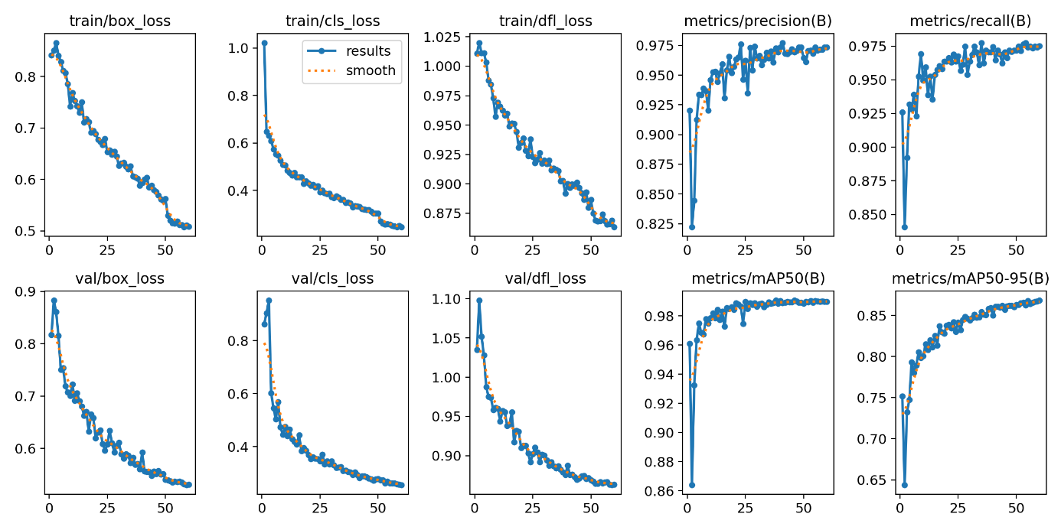
Hình 10: Quá trình huấn luyện mô hình YOLOv8s qua 60 epoch (loss và các độ đo trên tập kiểm định)
Hình 10 cho thấy cả ba thành phần loss (box, cls, dfl) trên tập huấn luyện và tập kiểm định đều giảm đều qua 60 epoch; loss kiểm định không đi lên ở giai đoạn cuối nên mô hình không bị quá khớp. Precision và Recall ổn định quanh 0,96–0,97 từ khoảng epoch 25. mAP@50 đạt khoảng 0,99 từ epoch 20, trong khi mAP@50-95 vẫn tiếp tục tăng chậm đến khoảng 0,87 ở epoch cuối – nghĩa là ở giai đoạn sau mô hình chủ yếu cải thiện độ khít của hộp giới hạn. Loss giảm nhanh hơn ở khoảng 10 epoch cuối do Ultralytics tắt tăng cường mosaic (close_mosaic) để mô hình học trên ảnh gần với ảnh thật hơn.
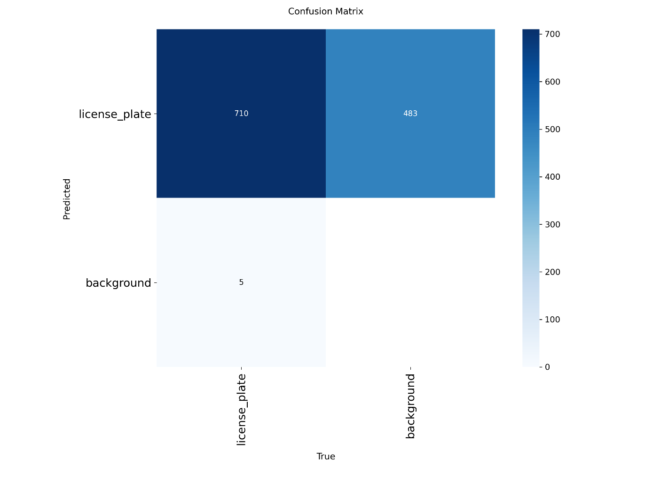
Hình 11: Ma trận nhầm lẫn của mô hình YOLOv8s trên tập kiểm định
Trên tập kiểm định, mô hình phát hiện đúng 710/715 biển số và chỉ bỏ sót 5 biển (tỷ lệ phát hiện khoảng 99,3%). Ô background – license_plate ghi nhận 483 hộp báo nhầm; con số này lớn vì ma trận được Ultralytics tính ở ngưỡng tin cậy thấp hơn nhiều so với ngưỡng triển khai, nên bao gồm cả các hộp có độ tin cậy rất nhỏ. Khi chạy trong hệ thống, chỉ các hộp có độ tin cậy từ 0,5 trở lên được giữ lại và còn được lọc tiếp bằng bước loại khung lồng nhau và kiểm tra định dạng biển số, do đó hộp báo nhầm hầu như không ảnh hưởng đến kết quả ghi nhận xe.
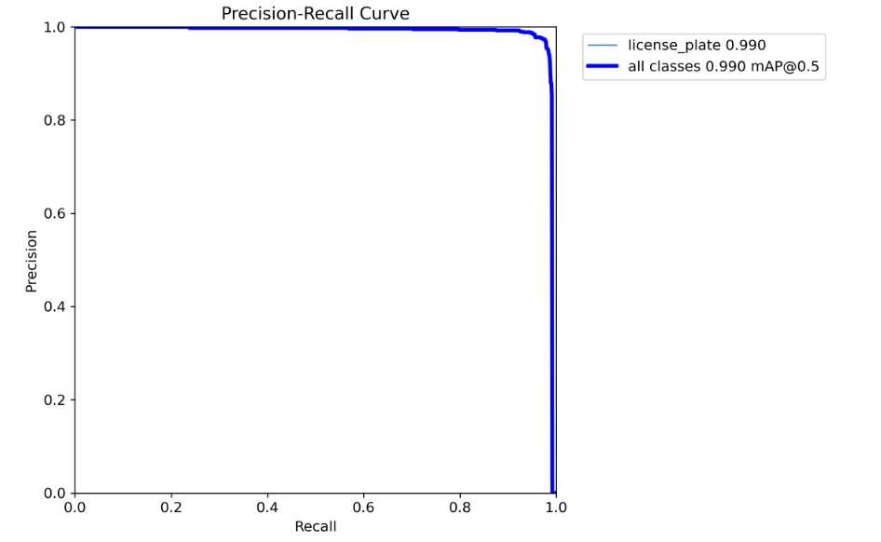
Hình 12: Đường cong Precision – Recall của mô hình YOLOv8s
Đường cong Precision – Recall gần như ôm sát góc trên bên phải: Precision giữ ở mức xấp xỉ 1,0 cho đến khi Recall vượt 0,95, diện tích dưới đường cong (AP@0,5) đạt 0,990. Điều này cho thấy có thể chọn ngưỡng tin cậy trong một khoảng rộng mà chất lượng phát hiện gần như không đổi, giúp hệ thống ít nhạy cảm với việc tinh chỉnh ngưỡng.
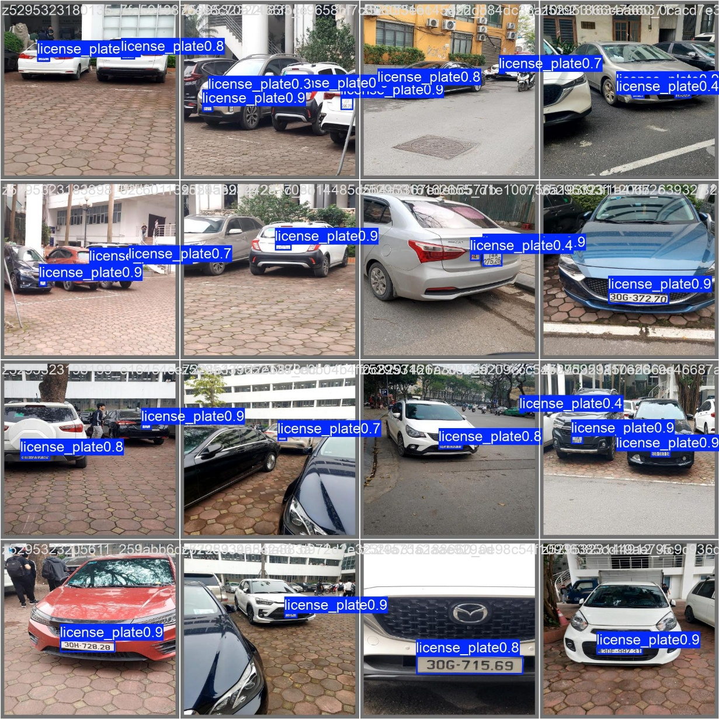
Hình 13: Kết quả dự đoán của YOLOv8s trên một lô ảnh kiểm định
Hình 13 minh họa dự đoán của mô hình trên một lô ảnh kiểm định: các biển số được khoanh đúng vị trí trong nhiều tình huống như xe ở xa, chụp chéo, nhiều xe trong cùng một ảnh. Các hộp có độ tin cậy thấp (0,3–0,4) chủ yếu rơi vào biển ở xa hoặc bị che một phần; những hộp này bị loại ở ngưỡng 0,5 của hệ thống.

1.4. Nhận xét:
Mô hình YOLOv8s đáp ứng tốt yêu cầu của bài toán phát hiện biển số trong hệ thống bãi xe. Kết quả trên tập kiểm thử – tập chưa từng tham gia huấn luyện hay chọn mô hình – phản ánh khách quan khả năng tổng quát hóa. Tuy nhiên cần lưu ý tập kiểm thử có cùng nguồn gốc với tập huấn luyện; trên ảnh camera thực tế với góc đặt, độ phân giải và ánh sáng khác, kết quả có thể thấp hơn. Mục 3 của chương này đánh giá bổ sung trên ảnh thực tế.

2. Thực nghiệm mô hình CNN + BiLSTM + CTC

2.1. Quá trình huấn luyện:
Mô hình được huấn luyện trên Google Colab (GPU T4) với 20.000 ảnh tổng hợp mỗi epoch. Do ảnh được sinh trực tuyến bằng CPU (Colab miễn phí cung cấp 2 nhân CPU), thời gian mỗi epoch chủ yếu phụ thuộc vào tốc độ sinh dữ liệu chứ không phải GPU: khoảng 180 giây mỗi epoch. Số epoch tối đa được đặt là 40 kèm cơ chế dừng sớm; nhóm dừng huấn luyện sau 15 epoch (khoảng 45 phút) vì độ chính xác trên tập kiểm định đã gần như bão hòa.
Ngay sau epoch đầu tiên, mô hình đã đạt Character Accuracy 74,53% (CER 25,47%) nhưng Plate Accuracy chỉ 3,25%. Điều này minh họa rõ sự khác biệt giữa hai độ đo: mô hình đã nhận ra phần lớn ký tự, nhưng để đọc đúng toàn bộ 7–9 ký tự của một biển số thì xác suất xấp xỉ bằng tích xác suất đúng của từng ký tự (0,75⁸ ≈ 10%), nên Plate Accuracy tăng chậm hơn nhiều ở giai đoạn đầu.
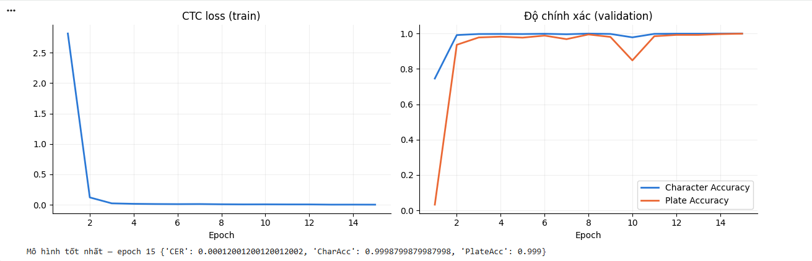
Hình 14: Quá trình huấn luyện mô hình CNN + BiLSTM + CTC (CTC loss và độ chính xác trên tập kiểm định)
Hình 14 cho thấy CTC loss giảm rất nhanh từ khoảng 2,8 xuống dưới 0,2 ngay sau epoch thứ hai rồi tiệm cận 0. Character Accuracy đạt trên 99% từ epoch 2, còn Plate Accuracy tăng vọt từ 3,25% lên khoảng 94% ở epoch 2 và dao động quanh 97–99% ở các epoch tiếp theo. Riêng epoch 10, Plate Accuracy giảm tạm thời xuống khoảng 85% rồi phục hồi ngay ở epoch 11 – dao động thường gặp khi mỗi epoch học trên một tập ảnh sinh mới. Vì mô hình chỉ được lưu khi điểm kiểm định (ưu tiên Plate Accuracy) tốt hơn, các dao động này không ảnh hưởng đến mô hình cuối cùng; mô hình tốt nhất đạt được ở epoch 15.

2.2. Kết quả trên tập kiểm định:
Chỉ số | Kết quả
Epoch tốt nhất | 15
Character Accuracy | 99,99%
CER | 0,01%
Plate Accuracy | 99,90% (1.998/2.000)
Bảng 17: Kết quả mô hình CNN + BiLSTM + CTC trên tập kiểm định (2.000 ảnh)
Mô hình đạt kết quả tốt nhất ở epoch 15 với Character Accuracy 99,99% (CER 0,01%) và Plate Accuracy 99,90%, tức đọc đúng hoàn toàn 1.998/2.000 biển số trong tập kiểm định. Các con số này cao hơn kết quả của nghiên cứu tham khảo [1] (Character Accuracy 93,62%, Plate Accuracy 79,16%), tuy nhiên không thể so sánh trực tiếp: nghiên cứu [1] đánh giá trên ảnh biển số thật, còn tập kiểm định của nhóm gồm ảnh tổng hợp được sinh bởi cùng bộ sinh dữ liệu với tập huấn luyện. Chỉ số này vì vậy phản ánh khả năng học của mô hình và thường cao hơn độ chính xác trên ảnh camera thật, do vẫn tồn tại khoảng cách miền dữ liệu (domain gap) về phông chữ, độ mờ, ánh sáng và góc chụp giữa ảnh tổng hợp và ảnh thực tế. Độ chính xác khi chạy trên ảnh thật được đánh giá ở mục 3.

2.3. Phân tích lỗi thường gặp:
Quan sát các trường hợp đọc sai cho thấy lỗi tập trung vào các nhóm:
- Nhầm ký tự có hình dạng tương đồng: 0 ↔ D ↔ O, 8 ↔ B, 5 ↔ S, 2 ↔ Z, 1 ↔ T. Phần lớn các lỗi này rơi vào vị trí có ràng buộc loại ký tự và được bước hậu xử lý (Chương II mục 4) sửa tự động.
- Thiếu hoặc thừa ký tự lặp: với các cặp ký tự giống nhau đứng liền (như “88”), nếu mô hình không dự đoán blank ở giữa thì CTC gộp thành một ký tự. Lỗi này làm chuỗi sai độ dài và thường bị phát hiện ở bước kiểm tra định dạng.
- Ảnh có độ phân giải rất thấp hoặc mờ chuyển động mạnh: các nét chữ bị mất, mô hình không đủ thông tin để đọc. Với video, cơ chế bỏ phiếu giúp khắc phục bằng cách chọn kết quả từ những khung hình rõ nét hơn.
- Biển hai dòng bị cắt lệch: nếu YOLO cắt thiếu một phần dòng dưới, bước ghép dòng có thể cắt ngang ký tự.

3. Thực nghiệm hệ thống tích hợp

3.1. Quy trình kết hợp hai mô hình:
Khi người dùng tải một ảnh lên tab “Ảnh” và bấm “Nhận dạng & ghi nhận”, hệ thống thực hiện tuần tự: YOLOv8s phát hiện các biển số → loại khung lồng nhau → nới khung 4% và cắt ảnh → tiền xử lý (ghép dòng nếu là biển vuông) → CNN + BiLSTM + CTC đọc chuỗi → hậu xử lý định dạng → nếu hợp lệ thì chuyển sang nghiệp vụ bãi xe để ghi nhận → cập nhật thanh trạng thái, danh sách xe trong bãi và lịch sử.

3.2. Kết quả chạy thử:
Hình dưới đây là kết quả chạy thử trên ảnh một xe ô tô biển một dòng. Hệ thống phát hiện đúng vị trí biển số, đọc đúng chuỗi 30G-567.89 với độ tin cậy OCR 0,94, xác định đây là lượt vào (chế độ Tự động, xe chưa có trong bãi), ghi vào cơ sở dữ liệu và số chỗ trống giảm từ 47 xuống 46 trên tổng 50 chỗ.
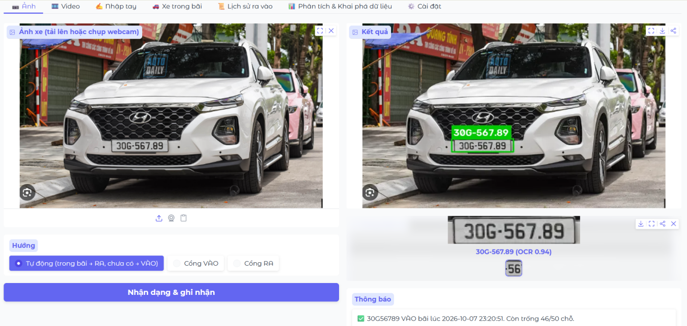
Hình 15: Kết quả nhận dạng và ghi nhận xe vào trên giao diện
Trong lần chạy thử đầu tiên, nhóm phát hiện YOLOv8s trả thêm một hộp nhỏ nằm bên trong biển số (chỉ bao quanh cụm “56”), khiến giao diện hiển thị hai vùng biển số. Hộp phụ này không được ghi nhận vào bãi vì chuỗi đọc được không hợp lệ, nhưng gây nhiễu cho người dùng. Lỗi đã được khắc phục bằng bước loại bỏ khung lồng nhau (Chương II mục 5).

3.3. Đánh giá độ chính xác toàn hệ thống:
Ngoài các độ đo trên tập kiểm thử và kiểm định, nhóm chạy thử toàn bộ hệ thống (YOLOv8s + OCR + hậu xử lý) trên giao diện với ảnh xe thật không thuộc dữ liệu huấn luyện, gồm cả biển một dòng của ô tô và biển hai dòng của xe máy. Một ảnh được coi là đọc đúng khi chuỗi biển số cuối cùng trùng khớp hoàn toàn với biển số thật. Kết quả các lần chạy thử được trình bày trong Bảng 18.
Loại xe – loại biển | Độ tin cậy OCR | Biển số thật | Hệ thống đọc | Kết quả
Ô tô – biển 1 dòng | 0,94 | 30G-567.89 | 30G56789 | Đúng
Xe máy – biển 2 dòng | 0,92 | 29-U1 6789 | 29U16789 | Đúng
Bảng 18: Kết quả chạy thử toàn hệ thống trên ảnh xe thực tế
Cả hai trường hợp đều được đọc đúng hoàn toàn với độ tin cậy OCR trên 0,9, kể cả biển hai dòng của xe máy – trường hợp mà mô hình CRNN chỉ đọc được nhờ bước tách và ghép hai dòng trước khi nhận dạng. Điều này cho thấy mô hình huấn luyện trên dữ liệu tổng hợp vẫn tổng quát hóa được sang ảnh thật trong điều kiện ảnh chụp ban ngày, tương đối chính diện.
Tuy nhiên, số ảnh chạy thử còn ít nên kết quả trên chỉ mang tính minh họa, chưa đủ để kết luận về độ chính xác thống kê của toàn hệ thống. Trong quá trình chạy thử, lỗi đáng kể duy nhất quan sát được nằm ở bước phát hiện (hộp lồng nhau, mục 3.2) và đã được khắc phục. Việc đánh giá định lượng trên một bộ ảnh thật lớn hơn (50–100 ảnh, chia theo loại biển và điều kiện chụp như góc nghiêng, ở xa, ban đêm), kèm phân loại nguyên nhân lỗi do YOLO hay do OCR, được nhóm đưa vào hướng phát triển của đề tài.

4. Kiểm thử nghiệp vụ quản lý bãi xe
Các chức năng nghiệp vụ được kiểm thử theo các kịch bản sau với sức chứa thử nghiệm 2 chỗ (để dễ tạo tình huống bãi đầy) và một video tổng hợp 100 khung hình chứa cùng một biển số.
STT | Kịch bản | Kết quả mong đợi | Kết quả
1 | Xe 29A12345 vào bãi trống | Ghi nhận VÀO, còn 1/2 chỗ | Đạt
2 | Quét lại 29A12345 ngay sau đó | Bỏ qua do chống trùng 30 giây | Đạt
3 | Xe 30B11111 vào | Ghi nhận VÀO, còn 0/2 chỗ | Đạt
4 | Xe 51G22222 vào khi bãi đầy | Từ chối, ghi sự kiện “TỪ CHỐI – bãi đầy” | Đạt
5 | 29A12345 quét lại (chế độ Tự động) | Ghi nhận RA, còn 1/2 chỗ, báo thời gian gửi | Đạt
6 | Xe 99X99999 ra (chưa từng vào) | Cảnh báo “không có lượt vào” | Đạt
7 | Nhập tay biển “29A-123.45” | Chuẩn hóa 29A12345, ghi nhận đúng | Đạt
8 | Nhập tay chuỗi không hợp lệ “ABC” | Báo lỗi định dạng, không ghi nhận | Đạt
9 | Đặt sức chứa nhỏ hơn số xe đang đỗ | Từ chối thay đổi, báo lỗi | Đạt
10 | Video 100 khung hình cùng một xe | Chỉ ghi nhận 1 lần | Đạt
11 | Chuẩn hóa “6OLD03645” | Sửa thành 60LD03645, hợp lệ | Đạt
Bảng 19: Kết quả kiểm thử nghiệp vụ quản lý bãi xe
Toàn bộ 11 kịch bản đều cho kết quả đúng như mong đợi. Đặc biệt, kịch bản 10 xác nhận cơ chế theo dõi – bỏ phiếu hoạt động đúng: dù biển số xuất hiện trong 100 khung hình (20 lần được xử lý), hệ thống chỉ ghi nhận một lượt vào duy nhất.

5. Thực nghiệm khai phá dữ liệu
Các thực nghiệm khai phá được thực hiện trên bộ dữ liệu mô phỏng 90 ngày với sức chứa 55 chỗ (Chương I mục 3.3), gồm 6.657 lượt gửi và 13.401 sự kiện của 461 biển số. Toàn bộ kết quả trong mục này được sinh trực tiếp bởi module khai phá của hệ thống và có thể tái lập bằng chức năng “Sinh dữ liệu mô phỏng” trên giao diện.

5.1. Thống kê mô tả:
Chỉ số | Giá trị
Số lượt gửi / số ngày | 6.657 lượt / 90 ngày
Số biển số khác nhau | 461
Thời gian gửi trung bình / trung vị | 8,15 giờ / 9,25 giờ
Giờ cao điểm xe vào | 7h – 8h (19,6 xe/ngày)
Số xe trong bãi trung bình | 25,0 xe (45% sức chứa)
Lấp đầy cao nhất | 55/55 chỗ (100%)
Số giờ bãi đầy / lượt bị từ chối | 23 giờ / 41 lượt
Tỷ lệ lượt gửi vào ngày thường | 76,3%
Tỷ lệ lượt gửi qua đêm | 22,1%
Bảng 20: Các chỉ số thống kê mô tả
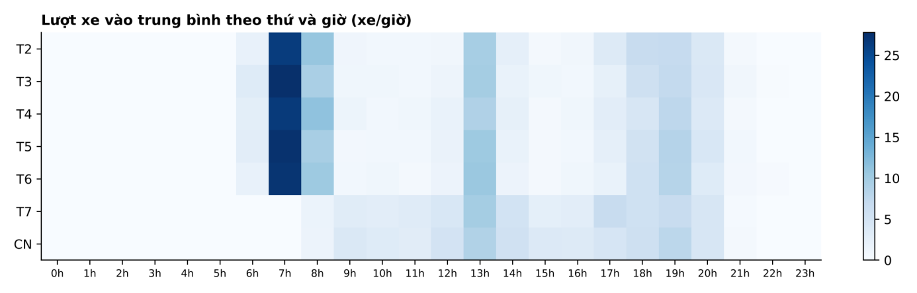
Hình 16: Bản đồ nhiệt lượt xe vào trung bình theo thứ và giờ
Bản đồ nhiệt cho thấy rõ cấu trúc thời gian của nhu cầu: vào các ngày thứ Hai đến thứ Sáu, khung 7h–8h có lượng xe vào vượt trội (trung bình khoảng 27 xe/giờ), tương ứng giờ đi làm; các khung 13h và 18h–20h có lượng xe vào vừa phải, tương ứng ca chiều và cư dân về nhà. Thứ Bảy và Chủ nhật không có đỉnh buổi sáng, thay vào đó lưu lượng phân bố đều hơn từ 9h đến 20h do khách mua sắm.
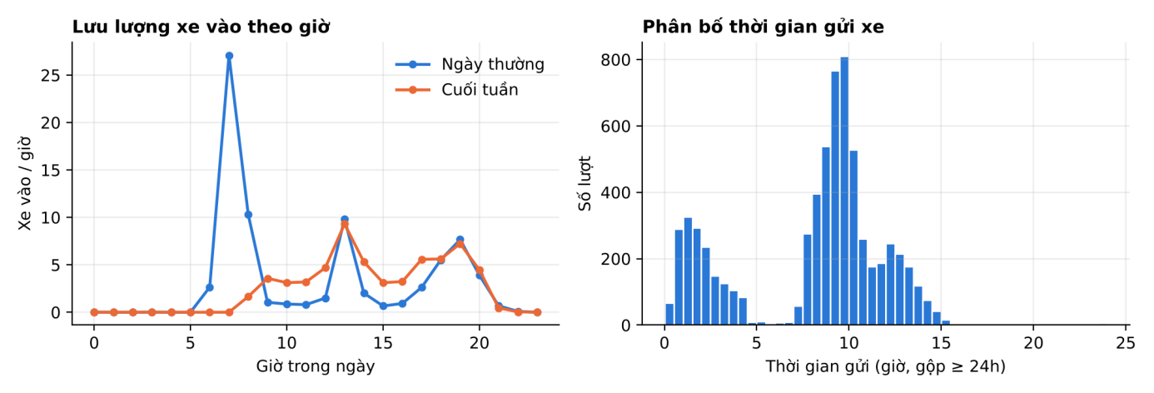
Hình 17: Lưu lượng xe vào theo giờ (trái) và phân bố thời gian gửi (phải)
Phân bố thời gian gửi có dạng đa đỉnh: một đỉnh dưới 4 giờ (khách vãng lai, khách mua sắm), một đỉnh lớn quanh 9–10 giờ (nhân viên hành chính) và một đỉnh nhỏ quanh 12 giờ (cư dân gửi qua đêm). Phân bố đa đỉnh là dấu hiệu dữ liệu chứa nhiều nhóm hành vi khác nhau – gợi ý trực tiếp cho bài toán phân cụm ở mục tiếp theo. Trung vị (9,25 giờ) lớn hơn trung bình (8,15 giờ) cũng phản ánh phân bố lệch trái do nhiều lượt gửi ngắn.
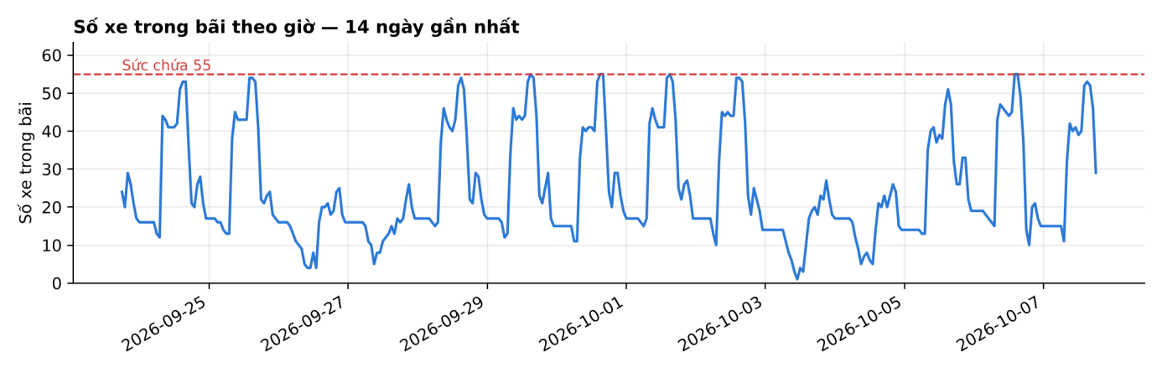
Hình 18: Số xe trong bãi theo giờ trong 14 ngày gần nhất
Đường số xe trong bãi cho thấy bãi thường xuyên chạm sức chứa 55 chỗ vào khoảng giữa trưa đến chiều các ngày làm việc (khi nhân viên hành chính chưa về và ca chiều đã đến), trong khi ban đêm và cuối tuần bãi khá vắng. Trong 90 ngày, bãi đầy tổng cộng 23 giờ và 41 lượt xe bị từ chối. Tri thức rút ra: sức chứa hiện tại đủ cho phần lớn thời gian nhưng thiếu vào giờ cao điểm ngày thường; người quản lý có thể cân nhắc giới hạn vé tháng hoặc áp dụng giá cao hơn vào khung 12h–16h ngày thường.

5.2. Kết quả phân cụm khách hàng:
Trong 408 biển số có ít nhất 2 lượt gửi, bước phân đoạn theo tần suất xếp 286 xe (dưới 0,6 lượt/tuần) vào nhóm khách vãng lai; K-Means được chạy trên 122 khách quen còn lại.
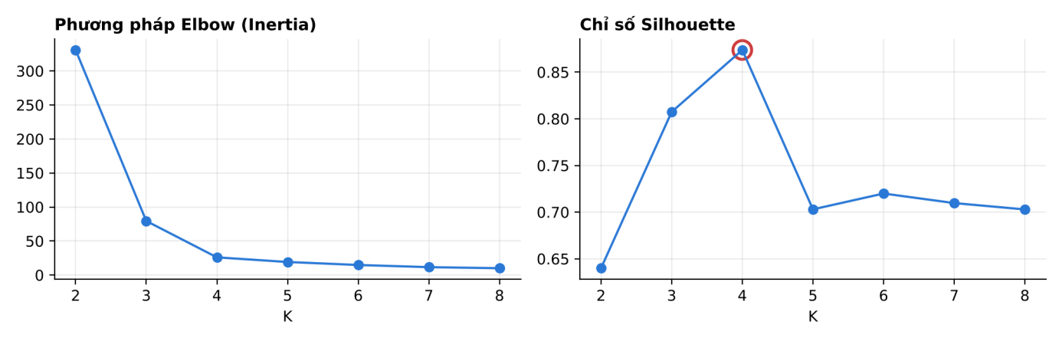
Hình 19: Lựa chọn số cụm K bằng phương pháp Elbow và chỉ số Silhouette
K | 2 | 3 | 4 | 5 | 6 | 7 | 8
Inertia | 330,8 | 79,4 | 26,0 | 19,2 | 14,8 | 11,6 | 10,0
Silhouette | 0,640 | 0,807 | 0,874 | 0,703 | 0,720 | 0,710 | 0,703
Bảng 21: Inertia và Silhouette theo số cụm K
Đồ thị Elbow cho thấy inertia giảm mạnh từ K = 2 đến K = 4 rồi gần như đi ngang – “khuỷu tay” rõ ràng tại K = 4. Chỉ số Silhouette đạt cực đại 0,874 tại K = 4, rất cao so với ngưỡng 0,7 thường được coi là cấu trúc cụm mạnh. Hai phương pháp thống nhất chọn K = 4.
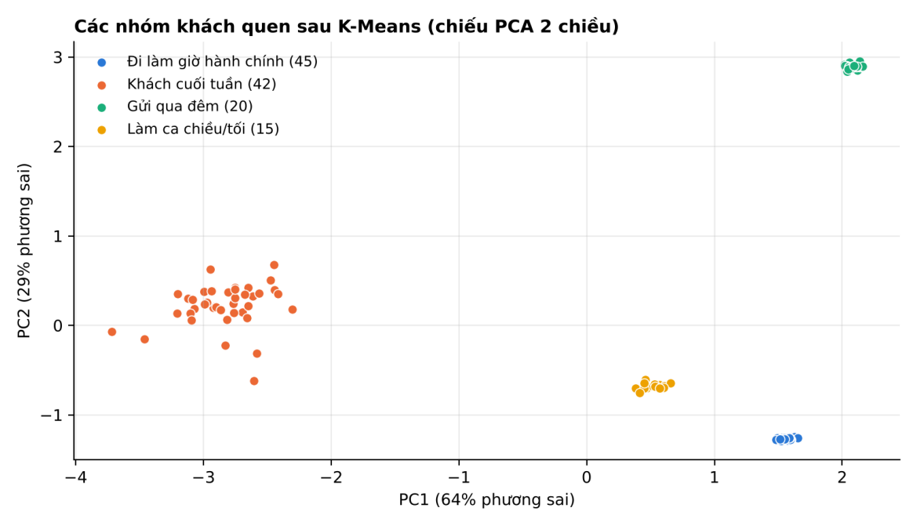
Hình 20: Bốn nhóm khách quen sau K-Means, chiếu PCA hai chiều
Hai thành phần chính đầu tiên giải thích 93,1% phương sai của dữ liệu. Trên mặt phẳng PCA, bốn cụm tách biệt rõ ràng: ba nhóm khách quen đi làm/cư dân có điểm rất tập trung (hành vi đều đặn), trong khi nhóm khách cuối tuần phân tán hơn (giờ đến không cố định). Hồ sơ trung bình của các nhóm được trình bày trong bảng sau.
Nhóm | Số xe | Lượt /tuần | Giờ vào TB | Gửi TB (h) | Độ lệch giờ vào | Tỷ lệ cuối tuần | Tỷ lệ qua đêm
Đi làm giờ hành chính | 45 | 4,41 | 7,68 | 9,59 | 0,44 | 0,00 | 0,00
Khách cuối tuần | 42 | 1,14 | 14,22 | 2,68 | 2,97 | 0,85 | 0,00
Gửi qua đêm | 20 | 5,69 | 19,31 | 12,32 | 0,99 | 0,28 | 1,00
Làm ca chiều/tối | 15 | 4,77 | 13,53 | 8,19 | 0,39 | 0,22 | 0,00
Khách vãng lai | 286 | 0,29 | 14,34 | 1,45 | 3,01 | 0,39 | 0,01
Bảng 22: Hồ sơ trung bình của các nhóm khách hàng
Hồ sơ các nhóm có ý nghĩa nghiệp vụ rõ ràng:
- Đi làm giờ hành chính (45 xe): 4,41 lượt/tuần, vào lúc ~7h40, gửi ~9,6 giờ, hầu như không đến vào cuối tuần, độ lệch giờ vào chỉ 0,44 giờ (~26 phút) – nhóm khách ổn định nhất, đối tượng chính cho vé tháng ngày thường.
- Khách cuối tuần (42 xe): 1,14 lượt/tuần, 85% lượt gửi vào cuối tuần, gửi ngắn ~2,7 giờ – phù hợp giá theo giờ hoặc gói khuyến mãi liên kết với trung tâm thương mại.
- Gửi qua đêm (20 xe): tần suất cao nhất (5,69 lượt/tuần), vào ~19h20, gửi ~12,3 giờ, 100% qua đêm – cư dân lân cận, phù hợp vé tháng ban đêm, tận dụng chỗ trống khi nhóm hành chính đã về.
- Làm ca chiều/tối (15 xe): vào ~13h30, gửi ~8,2 giờ, rất đều đặn – nhóm này chồng lấn với nhóm hành chính vào buổi chiều và là nguyên nhân chính gây đầy bãi khung 13h–17h.
- Khách vãng lai (286 xe): dưới 0,3 lượt/tuần, gửi ngắn ~1,5 giờ, giờ đến phân tán.
Đánh giá ngoài. Đối chiếu với nhãn thật của bộ mô phỏng, kết quả đạt Adjusted Rand Index = 0,984 – gần như khớp hoàn toàn với năm nhóm hành vi đã thiết kế, dù thuật toán không hề biết trước số nhóm. Để đánh giá đóng góp của bước phân đoạn, nhóm chạy thử K-Means trực tiếp trên toàn bộ 408 biển số (không phân đoạn): Silhouette chọn K = 3 và ARI chỉ đạt 0,702. Như vậy bước phân đoạn theo tần suất giúp tăng ARI từ 0,70 lên 0,98 – một minh chứng cho vai trò của hiểu biết nghiệp vụ trong khai phá dữ liệu.

5.3. Kết quả dự báo số xe trong bãi:
Chuỗi số xe theo giờ được chia thành 1.667 mẫu huấn luyện và 336 mẫu kiểm thử (14 ngày cuối). Bảng sau trình bày sai số của ba mô hình với tầm dự báo 1 giờ và 3 giờ.
Mô hình | MAE (xe) | RMSE (xe) | R² | MAE – 3 giờ | R² – 3 giờ
Baseline (cùng giờ tuần trước) | 2,551 | 3,428 | 0,940 | 2,551 | 0,940
Linear Regression | 1,716 | 2,461 | 0,969 | 2,341 | 0,948
Random Forest | 1,469 | 2,146 | 0,977 | 1,925 | 0,965
Bảng 23: So sánh sai số các mô hình dự báo trên tập kiểm thử
Với tầm dự báo 1 giờ, Random Forest đạt MAE 1,47 xe và R² = 0,977, giảm 42% sai số so với baseline (2,55 xe) và 14% so với Linear Regression (1,72 xe). Với bãi 55 chỗ, sai số trung bình khoảng 1,5 xe là đủ chính xác để thông báo số chỗ trống dự kiến cho người gửi xe. Khi tăng tầm dự báo lên 3 giờ, sai số của các mô hình học máy tăng (Random Forest: MAE 1,93 xe) do thông tin hiện tại kém liên quan hơn, nhưng Random Forest vẫn tốt nhất.
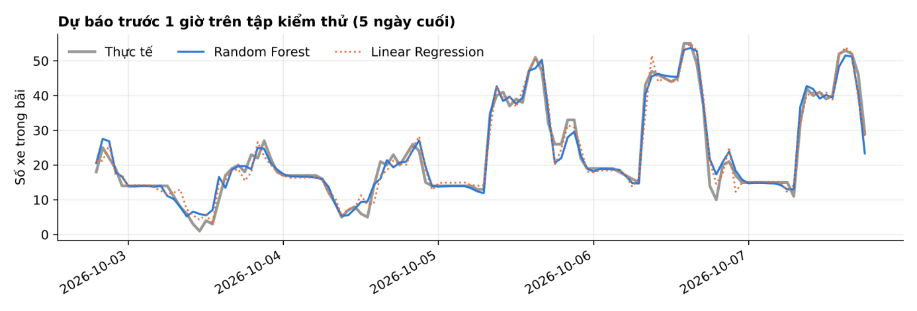
Hình 21: Dự báo trước 1 giờ so với thực tế trên 5 ngày cuối của tập kiểm thử
Đường dự báo của Random Forest bám sát đường thực tế, kể cả tại các điểm chuyển trạng thái nhanh như đầu giờ sáng và cuối giờ chiều. Linear Regression có xu hướng phản ứng chậm và dao động quanh các điểm này do không biểu diễn được quan hệ phi tuyến.
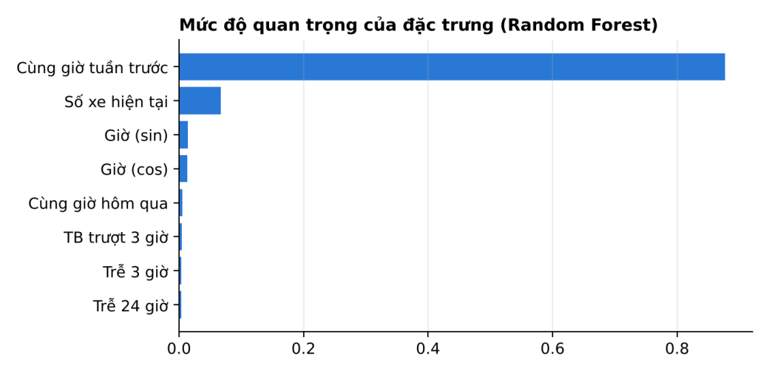
Hình 22: Mức độ quan trọng của các đặc trưng trong mô hình Random Forest
Phân tích mức độ quan trọng đặc trưng cho thấy “số xe cùng giờ tuần trước” đóng góp 88% – dữ liệu bãi xe có tính chu kỳ tuần rất mạnh; “số xe hiện tại” đứng thứ hai, giúp mô hình hiệu chỉnh theo tình hình thực tế của ngày hôm đó. Điều này cũng giải thích vì sao baseline cùng giờ tuần trước đã cho R² khá cao (0,940) và Random Forest cải thiện thêm bằng cách kết hợp thông tin hiện tại.

5.4. Kết quả phát hiện bất thường:
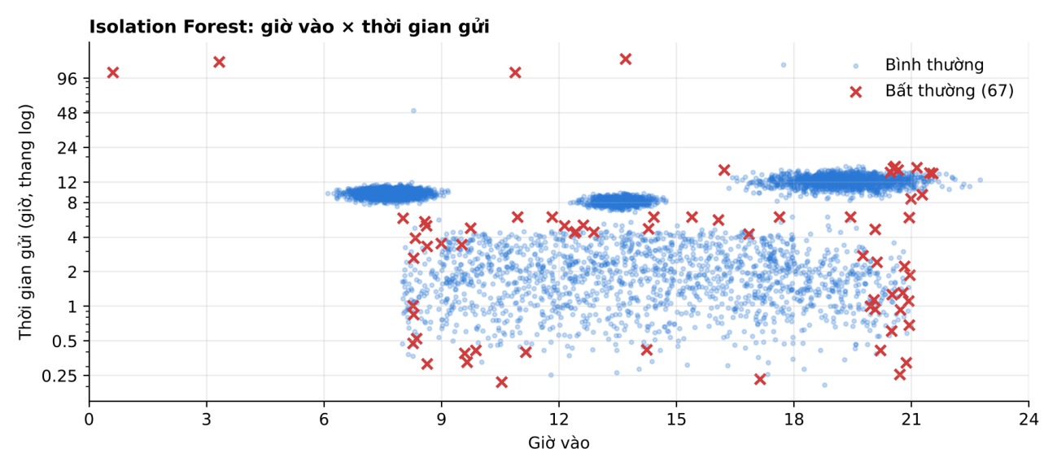
Hình 23: Các lượt gửi bị Isolation Forest đánh dấu bất thường
Với tỷ lệ bất thường ước tính 1%, Isolation Forest đánh dấu 67 trên 6.628 lượt gửi đã kết thúc. Trên biểu đồ giờ vào × thời gian gửi, các điểm bình thường tập trung thành ba “đám mây” đặc trưng (vào ~7–8h gửi ~10 giờ; vào ~13h gửi ~8 giờ; vào ~18–21h gửi ~12 giờ) và một vùng rải rác của khách vãng lai. Các điểm bất thường nằm ở rìa các vùng này, gồm: lượt gửi kéo dài hơn 100 giờ vào lúc nửa đêm, lượt gửi rất ngắn (dưới 20 phút) của khách quen, hay khách quen đến vào thời điểm khác hẳn thói quen.
Loại bất thường đã chèn | Số lượng | Isolation Forest | Luật nghiệp vụ | Kết hợp
Xe bị bỏ quên 2–6 ngày | 6 | 4/6 | 6/6 (gửi > 24h) | 6/6
OCR đọc sai biển lúc ra | 75 | — | 75/75 (ra không có lượt vào) | 75/75
Bảng 24: Khả năng phát hiện các bất thường đã chèn vào dữ liệu mô phỏng
Kết quả cho thấy vai trò bổ sung của hai cách tiếp cận. Isolation Forest phát hiện được 4/6 xe bị bỏ quên mà không cần bất kỳ luật nào, đồng thời tìm ra những bất thường mà luật cứng không mô tả được (khách quen đến sai giờ). Ngược lại, luật nghiệp vụ bắt chính xác 100% các trường hợp đã biết trước như gửi quá 24 giờ hay xe ra không có lượt vào. Kết hợp hai cách tiếp cận, hệ thống phát hiện đủ toàn bộ bất thường đã chèn.

5.5. Kết quả khai phá luật kết hợp:
Thuật toán Apriori với min support = 0,05 và min confidence = 0,6 chạy trên 6628 giao dịch (mỗi lượt gửi = 1 giao dịch gồm 5 thuộc tính đã rời rạc hoá), tìm được 142 tập phổ biến. Sau khi tỉa luật dư thừa và luật hiển nhiên, các luật tiêu biểu có lift cao nhất được trình bày trong bảng sau.
Nếu (X) | Thì (Y) | Support | Confidence | Lift
Gửi=< 1h | Khách=Khách ít đến | 0,054 | 1,000 | 5,83
Gửi=1–3h & Ngày=Ngày thường | Khách=Khách ít đến | 0,061 | 0,834 | 4,86
Qua đêm=Không & Vào=Tối (17–22h) | Khách=Khách ít đến | 0,051 | 0,707 | 4,13
Khách=Khách quen & Vào=Tối (17–22h) | Qua đêm=Có | 0,217 | 0,911 | 4,10
Gửi=1–3h | Khách=Khách ít đến | 0,102 | 0,670 | 3,91
Qua đêm=Có | Vào=Tối (17–22h) | 0,218 | 0,981 | 3,37
Vào=Tối (17–22h) | Qua đêm=Có | 0,218 | 0,750 | 3,37
Gửi=> 12h | Vào=Tối (17–22h) | 0,134 | 0,979 | 3,37
Gửi=3–8h & Khách=Khách quen | Vào=Chiều (12–17h) | 0,072 | 0,804 | 3,28
Gửi=3–8h | Vào=Chiều (12–17h) | 0,078 | 0,744 | 3,04
Vào=Sáng sớm (5–9h) | Gửi=8–12h | 0,381 | 0,958 | 1,73
Bảng 25: Các luật kết hợp tiêu biểu (sắp xếp theo lift)
Một số luật có ý nghĩa nghiệp vụ:
- “Gửi < 1h ⇒ Khách ít đến” (confidence 1,0; lift 5,8): mọi lượt gửi dưới 1 giờ đều thuộc khách ít đến – khách quen không bao giờ gửi ngắn. Đây là cơ sở để áp dụng giá theo lượt cho khách vãng lai.
- “Khách quen ∧ Vào tối ⇒ Qua đêm” (confidence 0,91; lift 4,1): khách quen vào buổi tối gần như chắc chắn gửi qua đêm – xác nhận nhóm cư dân phát hiện ở bài toán phân cụm.
- “Vào sáng sớm (5–9h) ⇒ Gửi 8–12h” (confidence 0,96; lift 1,73): có thể dùng để dự báo thời điểm xe ra ngay khi xe vào, hỗ trợ bài toán dự báo chỗ trống.
- “Gửi 3–8h ⇒ Vào chiều (12–17h)”: các lượt gửi trung bình chủ yếu đến từ ca chiều.
Các luật kết hợp xác nhận một cách độc lập những phát hiện từ phân cụm và thống kê mô tả, đồng thời biểu diễn tri thức dưới dạng “nếu… thì…” dễ hiểu với người quản lý không có chuyên môn về dữ liệu.

5.6. Giao diện chức năng khai phá dữ liệu:
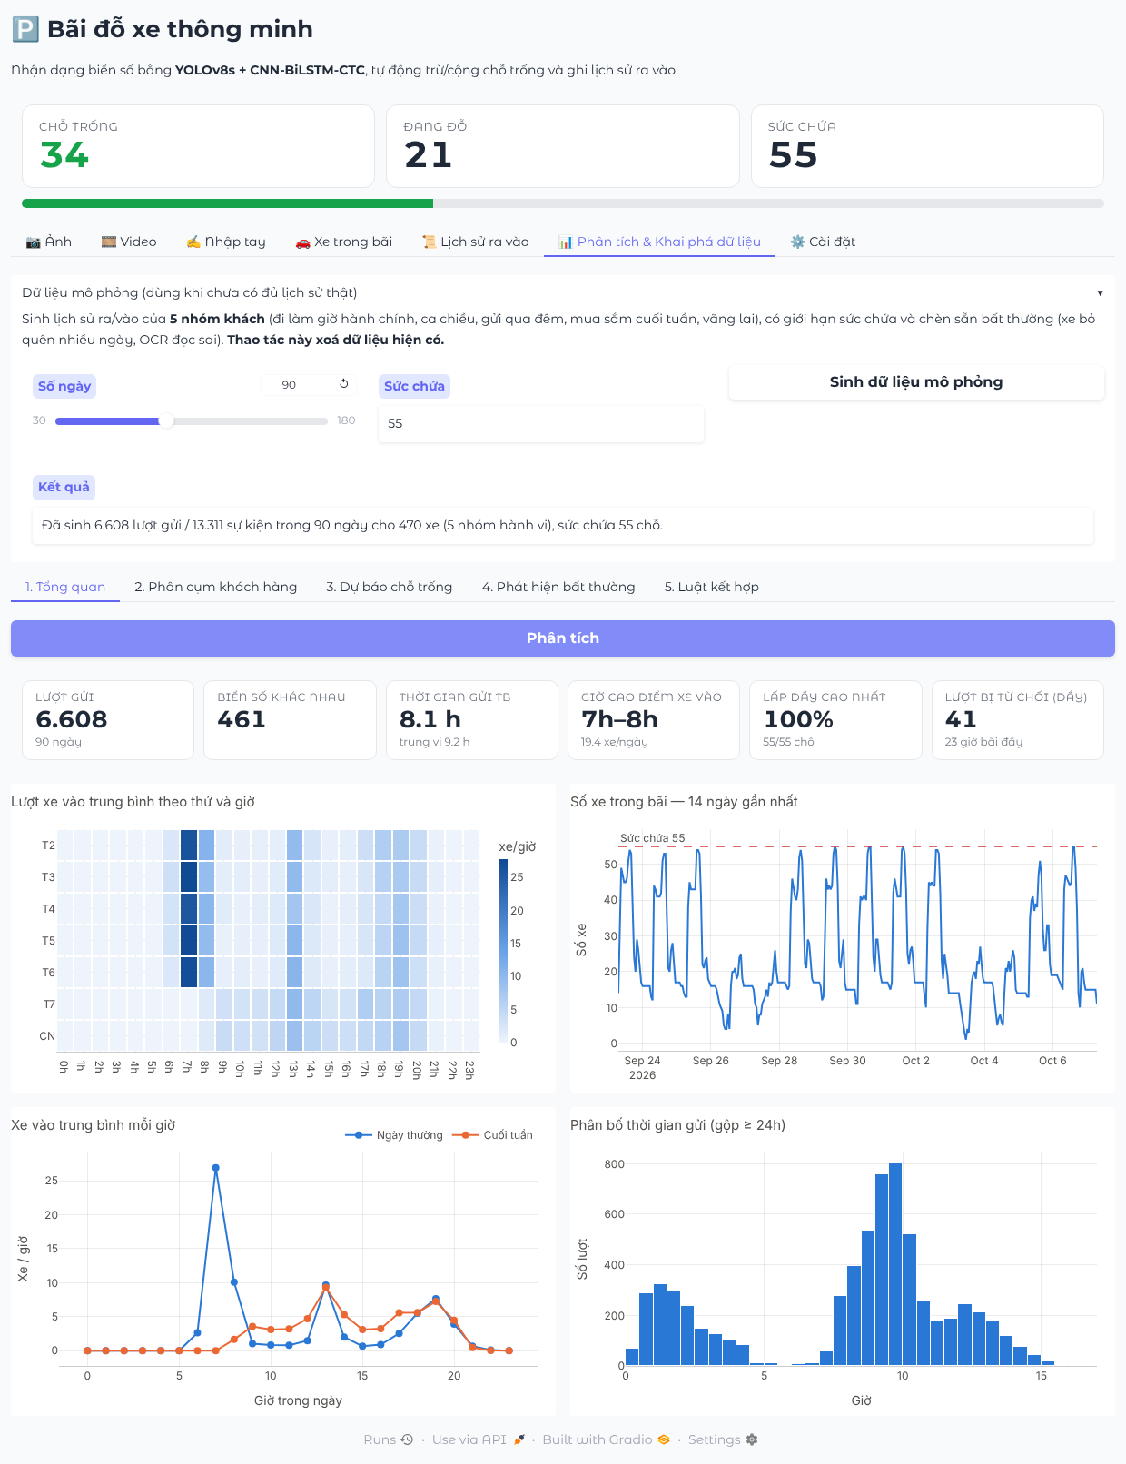
Hình 24: Giao diện tab Tổng quan trong chức năng Phân tích & Khai phá dữ liệu
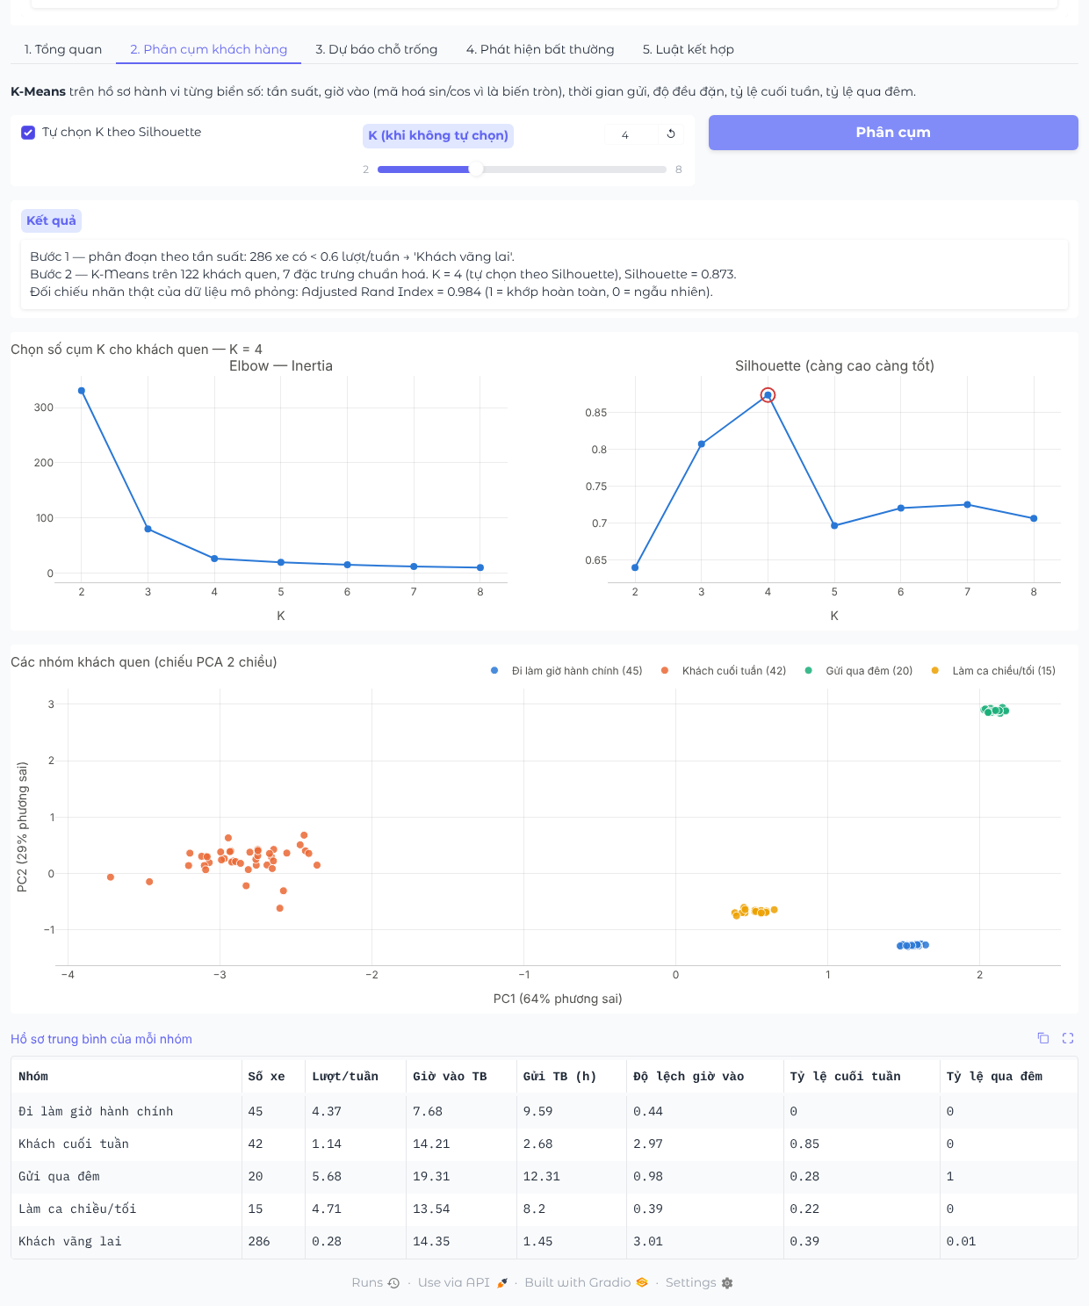
Hình 25: Giao diện tab Phân cụm khách hàng

5.7. Tổng hợp kết quả khai phá dữ liệu:
Bài toán | Kỹ thuật | Độ đo | Kết quả chính
Thống kê mô tả | Heatmap, chuỗi thời gian, histogram | — | Cao điểm 7h–8h ngày thường; đầy 23 giờ, 41 lượt bị từ chối
Phân cụm khách hàng | Phân đoạn + K-Means, PCA | Silhouette, ARI | K = 4, Silhouette 0,874, ARI 0,984
Dự báo số xe | Linear Regression, Random Forest | MAE, RMSE, R² | RF: MAE 1,47 xe, R² 0,977
Phát hiện bất thường | Isolation Forest + luật | Tỷ lệ phát hiện | 6/6 xe bỏ quên, 75/75 lỗi OCR
Luật kết hợp | Apriori | Support, Confidence, Lift | Gửi < 1h ⇒ khách ít đến (lift 5,8)
Bảng 26: Tổng hợp kết quả các bài toán khai phá dữ liệu

CHƯƠNG IV. KẾT LUẬN VÀ HƯỚNG PHÁT TRIỂN

1. Kết luận
Sau quá trình nghiên cứu, xây dựng và thực nghiệm, đề tài “Xây dựng hệ thống bãi đỗ xe thông minh ” đã hoàn thành một hệ thống chạy được từ đầu đến cuối: nhận ảnh hoặc video từ camera cổng, nhận dạng biển số bằng học sâu, quản lý số chỗ trống và lịch sử ra/vào trong SQL Server, và khai phá dữ liệu vận hành để rút ra tri thức phục vụ quản lý. Đề tài vận dụng đồng thời học có giám sát (phát hiện đối tượng, nhận dạng chuỗi, hồi quy) và học không giám sát (phân cụm, phát hiện bất thường) cùng kỹ thuật khai phá luật kết hợp, theo đúng quy trình khai phá tri thức KDD.

1.1. Kết quả đạt được và ưu điểm
- Mô hình phát hiện biển số YOLOv8s đạt Precision 96,8%, Recall 97,7%, mAP@50 98,9% và mAP@50-95 86,3% trên tập kiểm thử, cho thấy khả năng định vị biển số chính xác và hộp giới hạn khít.
- Mô hình nhận dạng CNN + BiLSTM + CTC được huấn luyện hoàn toàn trên dữ liệu biển số Việt Nam tổng hợp do nhóm tự xây dựng, đạt Character Accuracy 99,99% và Plate Accuracy 99,90% trên tập kiểm định tổng hợp; nhận dạng được cả biển một dòng và hai dòng nhờ bước ghép dòng được dùng chung giữa huấn luyện và triển khai.
- Các kỹ thuật bổ trợ giúp hệ thống hoạt động ổn định trong thực tế: hậu xử lý theo định dạng biển số Việt Nam tự sửa các lỗi nhầm ký tự phổ biến và chặn các chuỗi không hợp lệ; cơ chế theo dõi – bỏ phiếu bảo đảm mỗi xe trong video chỉ được ghi nhận một lần; bước loại khung lồng nhau khắc phục lỗi phát hiện trùng của YOLO.
- Nghiệp vụ quản lý bãi xe hoàn chỉnh: xe vào trừ một chỗ, xe ra cộng một chỗ, từ chối khi bãi đầy, chống ghi trùng, cảnh báo xe ra không có lượt vào; số chỗ trống luôn được tính từ dữ liệu nên không bị sai lệch. Toàn bộ 11 kịch bản kiểm thử đều đạt.
- Module khai phá dữ liệu rút ra được tri thức có ý nghĩa nghiệp vụ: xác định giờ cao điểm và tình trạng quá tải; phân cụm tìm lại chính xác các nhóm khách hàng (Silhouette 0,874, ARI 0,984); Random Forest dự báo số xe với sai số trung bình 1,47 xe (R² = 0,977), tốt hơn rõ rệt so với baseline; Isolation Forest kết hợp luật nghiệp vụ phát hiện đủ các bất thường đã chèn; Apriori sinh ra các luật dễ hiểu và nhất quán với kết quả phân cụm.
- Giao diện Gradio trực quan, thao tác hoàn toàn trên trình duyệt, không yêu cầu GPU khi chạy ứng dụng; mô hình được huấn luyện trên Google Colab miễn phí nên chi phí triển khai thấp.
- Tính tái lập: toàn bộ quy trình huấn luyện được đóng gói trong notebook Colab; kết quả khai phá dữ liệu tái lập được bằng bộ mô phỏng với hạt giống cố định.

1.2. Hạn chế
- Mô hình OCR chỉ được huấn luyện trên ảnh tổng hợp. Dù được tăng cường mạnh, ảnh tổng hợp vẫn khác ảnh camera thật về phông chữ, chất liệu biển, độ bẩn và ánh sáng, nên độ chính xác trên ảnh thật thấp hơn trên tập kiểm định.
- Phần khai phá dữ liệu được thực nghiệm trên dữ liệu mô phỏng. Hành vi khách hàng thật đa dạng và nhiễu hơn năm nhóm đã thiết kế; các chỉ số như ARI 0,984 phản ánh khả năng của phương pháp trên dữ liệu có cấu trúc rõ, chưa phải hiệu quả trên bãi xe thật.
- Hệ thống chưa kết nối trực tiếp luồng camera IP và chưa điều khiển barrier; xử lý video mới thực hiện trên tệp tải lên.
- Chế độ “Tự động” suy luận hướng xe dựa trên trạng thái trong bãi; nếu một lượt bị OCR đọc sai, các lượt sau của xe đó có thể bị xác định sai hướng cho đến khi nhân viên xử lý.
- Chưa có các chức năng quản lý như tính phí, vé tháng, phân quyền người dùng, sao lưu dữ liệu.

2. Hướng phát triển:
Thứ nhất, nâng cao độ chính xác OCR bằng dữ liệu thật. Nhóm đã chuẩn bị sẵn công cụ training/make_crops.py: dùng YOLOv8 cắt biển số từ ảnh thật và điền sẵn nhãn bằng dự đoán của OCR hiện tại, người gán nhãn chỉ cần sửa các nhãn sai. Huấn luyện lại với tham số --real-dir để trộn ảnh thật và ảnh tổng hợp. Có thể bổ sung phông chữ biển số chuẩn của Việt Nam vào bộ sinh dữ liệu để thu hẹp khoảng cách giữa ảnh tổng hợp và ảnh thật.
Thứ hai, cải tiến giải mã OCR bằng beam search có ràng buộc định dạng biển số (chỉ cho phép chữ số ở các vị trí bắt buộc là số), thay cho giải mã tham lam kết hợp sửa lỗi sau.
Thứ ba, kết nối camera IP thời gian thực qua giao thức RTSP, chạy pipeline liên tục và điều khiển barrier tự động; tối ưu mô hình bằng xuất ONNX/TensorRT, lượng tử hóa để triển khai trên thiết bị biên như NVIDIA Jetson.
Thứ tư, khai phá dữ liệu trên dữ liệu thật sau vài tuần vận hành; bổ sung các mô hình dự báo chuỗi thời gian chuyên dụng (Prophet, LSTM) và các đặc trưng ngoại sinh như ngày lễ, thời tiết; đưa dự báo chỗ trống lên bảng điện tử hoặc ứng dụng di động.
Thứ năm, phát triển thành nền tảng quản lý hoàn chỉnh: tính phí theo giờ và theo nhóm khách hàng (dựa trên kết quả phân cụm), quản lý vé tháng, phân quyền người dùng, quản lý nhiều bãi xe, báo cáo định kỳ tự động và cảnh báo bất thường theo thời gian thực cho nhân viên.
Thứ sáu, mở rộng phát hiện bất thường sang các hành vi gian lận như một vé dùng cho nhiều xe, hoặc kết hợp nhận dạng màu sắc, loại xe để đối chiếu với biển số, phát hiện biển số giả.

TÀI LIỆU THAM KHẢO
[1] Lê Hoàng Nam, Nguyễn Thị Yến Nhi, Dương Nguyên Thượng, Đỗ Khánh Ly, Đỗ Mạnh Hùng, “Nhận dạng và đọc biển số xe”, Báo cáo bài tập lớn học phần Học máy và Khai phá dữ liệu, Trường Đại học CMC, 2026.
[2] G. Jocher, A. Chaurasia, J. Qiu, “Ultralytics YOLOv8”, 2023. [Online]. Available: https://github.com/ultralytics/ultralytics
[3] B. Shi, X. Bai, C. Yao, “An End-to-End Trainable Neural Network for Image-Based Sequence Recognition and Its Application to Scene Text Recognition”, IEEE Transactions on Pattern Analysis and Machine Intelligence, vol. 39, no. 11, pp. 2298–2304, 2017.
[4] A. Graves, S. Fernández, F. Gomez, J. Schmidhuber, “Connectionist Temporal Classification: Labelling Unsegmented Sequence Data with Recurrent Neural Networks”, Proceedings of ICML, pp. 369–376, 2006.
[5] J. Hu, L. Shen, G. Sun, “Squeeze-and-Excitation Networks”, Proceedings of CVPR, pp. 7132–7141, 2018.
[6] S. Hochreiter, J. Schmidhuber, “Long Short-Term Memory”, Neural Computation, vol. 9, no. 8, pp. 1735–1780, 1997.
[7] Roboflow Universe, “License Plate Recognition Dataset (computer-vison-4zhos/license-plate-recognition-kvr7y, version 2)”, CC BY 4.0. [Online]. Available: https://universe.roboflow.com/computer-vison-4zhos/license-plate-recognition-kvr7y
[8] R. Agrawal, R. Srikant, “Fast Algorithms for Mining Association Rules”, Proceedings of the 20th VLDB Conference, pp. 487–499, 1994.
[9] J. MacQueen, “Some Methods for Classification and Analysis of Multivariate Observations”, Proceedings of the 5th Berkeley Symposium on Mathematical Statistics and Probability, pp. 281–297, 1967.
[10] P. J. Rousseeuw, “Silhouettes: A Graphical Aid to the Interpretation and Validation of Cluster Analysis”, Journal of Computational and Applied Mathematics, vol. 20, pp. 53–65, 1987.
[11] L. Hubert, P. Arabie, “Comparing Partitions”, Journal of Classification, vol. 2, pp. 193–218, 1985.
[12] U. Fayyad, G. Piatetsky-Shapiro, P. Smyth, “From Data Mining to Knowledge Discovery in Databases”, AI Magazine, vol. 17, no. 3, pp. 37–54, 1996.
[13] L. Breiman, “Random Forests”, Machine Learning, vol. 45, pp. 5–32, 2001.
[14] F. T. Liu, K. M. Ting, Z.-H. Zhou, “Isolation Forest”, Proceedings of the IEEE International Conference on Data Mining (ICDM), pp. 413–422, 2008.
[15] Bộ Công an, Thông tư số 24/2023/TT-BCA quy định về cấp, thu hồi đăng ký, biển số xe cơ giới, 2023.
[16] A. Abid, A. Abdalla, A. Abid, D. Khan, A. Alfozan, J. Zou, “Gradio: Hassle-Free Sharing and Testing of ML Models in the Wild”, arXiv:1906.02569, 2019.
[17] F. Pedregosa et al., “Scikit-learn: Machine Learning in Python”, Journal of Machine Learning Research, vol. 12, pp. 2825–2830, 2011.
[18] S. Raschka, “MLxtend: Providing Machine Learning and Data Science Utilities and Extensions to Python’s Scientific Computing Stack”, Journal of Open Source Software, vol. 3, no. 24, p. 638, 2018.

PHỤ LỤC

A. Bảng chữ viết tắt
STT | Từ viết tắt | Từ gốc
1 | AI | Artificial Intelligence
2 | ML | Machine Learning
3 | DL | Deep Learning
4 | ALPR | Automatic License Plate Recognition
5 | OCR | Optical Character Recognition
6 | YOLO | You Only Look Once
7 | CNN | Convolutional Neural Network
8 | RNN | Recurrent Neural Network
9 | LSTM | Long Short-Term Memory
10 | BiLSTM | Bidirectional LSTM
11 | CRNN | Convolutional Recurrent Neural Network
12 | CTC | Connectionist Temporal Classification
13 | SE | Squeeze-and-Excitation
14 | BN | Batch Normalization
15 | IoU | Intersection over Union
16 | NMS | Non-Maximum Suppression
17 | mAP | mean Average Precision
18 | CER | Character Error Rate
19 | KDD | Knowledge Discovery in Databases
20 | PCA | Principal Component Analysis
21 | ARI | Adjusted Rand Index
22 | MAE | Mean Absolute Error
23 | RMSE | Root Mean Squared Error
24 | RF | Random Forest
25 | RFM | Recency – Frequency – Monetary
26 | CSDL | Cơ sở dữ liệu
27 | SQL | Structured Query Language
28 | ODBC | Open Database Connectivity
29 | GPU | Graphics Processing Unit
30 | CSV | Comma-Separated Values
Bảng 27: Bảng chữ viết tắt

B. Hướng dẫn cài đặt và sử dụng
Yêu cầu: Windows 10/11, Python 3.10 trở lên, Microsoft SQL Server (bản Express hoặc Developer) và ODBC Driver 17/18 for SQL Server (thường được cài kèm SQL Server Management Studio).
Bước 1 – Cài thư viện. Mở thư mục dự án bằng Visual Studio Code, mở Terminal và chạy:
pip install -r requirements.txt
Bước 2 – Chuẩn bị trọng số. Đặt hai tệp trọng số đã huấn luyện vào thư mục weights/: yolov8s_plate.pt và crnn_bilstm_ctc.pth. Nếu chưa có, mở training/train_colab.ipynb trên Google Colab (chọn GPU T4) và chạy lần lượt các ô; notebook sẽ huấn luyện hai mô hình và cho tải về (khoảng 1,5 – 2 giờ).
Bước 3 – Cấu hình cơ sở dữ liệu. Mặc định ứng dụng kết nối SQL Server tại localhost bằng Windows Authentication và tự tạo cơ sở dữ liệu ParkingDB. Nếu dùng bản SQL Express, sửa trong config.py: SQL_SERVER = "localhost\\SQLEXPRESS". Nếu dùng tài khoản sa, đặt SQL_TRUSTED = False và điền SQL_PASSWORD.
Bước 4 – Chạy ứng dụng:
python app.py
Trình duyệt tự mở địa chỉ http://127.0.0.1:7860.
Bước 5 – Sử dụng:
- Tab Ảnh: tải ảnh xe, chọn hướng (Tự động / Cổng VÀO / Cổng RA), bấm “Nhận dạng & ghi nhận”.
- Tab Video: tải video camera cổng, bấm “Xử lý video”, chờ thanh tiến trình hoàn tất.
- Tab Nhập tay: nhập biển số khi camera không đọc được.
- Tab Phân tích & Khai phá dữ liệu: nếu chưa đủ lịch sử, mở mục “Dữ liệu mô phỏng”, bấm “Sinh dữ liệu mô phỏng” (thao tác này xóa dữ liệu hiện có), sau đó bấm nút ở từng tab con.
- Tab Cài đặt: thay đổi sức chứa của bãi.

C. Danh mục hình
Hình 1: Sơ đồ quy trình tổng quan của hệ thống 10
Hình 2: Một số ảnh biển số tổng hợp sau tăng cường dữ liệu và nhãn tương ứng 12
Hình 3: Kiến trúc phân tầng của hệ thống bãi đỗ xe thông minh 18
Hình 4: Quy trình huấn luyện mô hình YOLOv8s 21
Hình 5: Kiến trúc mô hình CNN + BiLSTM + CTC 23
Hình 6: Đầu vào mô hình sau tiền xử lý: biển hai dòng được ghép thành một dòng 25
Hình 7: Lược đồ cơ sở dữ liệu ParkingDB 29
Hình 8: Lưu đồ xử lý ghi nhận xe vào/ra 30
Hình 9: Quy trình khai phá tri thức áp dụng cho dữ liệu bãi xe 31
Hình 10: Quá trình huấn luyện mô hình YOLOv8s qua 60 epoch (loss và các độ đo trên tập kiểm định) 38
Hình 11: Ma trận nhầm lẫn của mô hình YOLOv8s trên tập kiểm định 39
Hình 12: Đường cong Precision – Recall của mô hình YOLOv8s 39
Hình 13: Kết quả dự đoán của YOLOv8s trên một lô ảnh kiểm định 40
Hình 14: Quá trình huấn luyện mô hình CNN + BiLSTM + CTC (CTC loss và độ chính xác trên tập kiểm định) 41
Hình 15: Kết quả nhận dạng và ghi nhận xe vào trên giao diện 43
Hình 16: Bản đồ nhiệt lượt xe vào trung bình theo thứ và giờ 46
Hình 17: Lưu lượng xe vào theo giờ (trái) và phân bố thời gian gửi (phải) 46
Hình 18: Số xe trong bãi theo giờ trong 14 ngày gần nhất 47
Hình 19: Lựa chọn số cụm K bằng phương pháp Elbow và chỉ số Silhouette 47
Hình 20: Bốn nhóm khách quen sau K-Means, chiếu PCA hai chiều 48
Hình 21: Dự báo trước 1 giờ so với thực tế trên 5 ngày cuối của tập kiểm thử 50
Hình 22: Mức độ quan trọng của các đặc trưng trong mô hình Random Forest 50
Hình 23: Các lượt gửi bị Isolation Forest đánh dấu bất thường 51
Hình 24: Giao diện tab Tổng quan trong chức năng Phân tích & Khai phá dữ liệu 53
Hình 25: Giao diện tab Phân cụm khách hàng 54

D. Danh mục bảng
Bảng 1: Phân chia dữ liệu phát hiện biển số (YOLO) 11
Bảng 2: Tóm tắt bộ dữ liệu OCR 13
Bảng 3: Năm nhóm hành vi trong bộ dữ liệu mô phỏng 13
Bảng 4: Đặc điểm và số chiều của các loại dữ liệu 14
Bảng 5: Bảng phân chia công việc 17
Bảng 6: Tổ chức mã nguồn của hệ thống 19
Bảng 7: Các tham số huấn luyện YOLOv8s 22
Bảng 8: Cấu hình chi tiết mô hình CNN + BiLSTM + CTC 24
Bảng 9: Tham số huấn luyện mô hình CNN + BiLSTM + CTC 26
Bảng 10: Bảng sửa lỗi nhầm ký tự theo vị trí 27
Bảng 11: Các tham số của pipeline nhận dạng và xử lý video 28
Bảng 12: Đặc trưng hành vi dùng cho phân cụm 32
Bảng 13: Đặc trưng cho bài toán dự báo số xe 33
Bảng 14: Các tab chức năng của giao diện 35
Bảng 15: Môi trường và công cụ phát triển 36
Bảng 16: Kết quả mô hình YOLOv8s trên tập kiểm thử (313 ảnh, 344 biển số) 37
Bảng 17: Kết quả mô hình CNN + BiLSTM + CTC trên tập kiểm định (2.000 ảnh) 42
Bảng 18: Kết quả chạy thử toàn hệ thống trên ảnh xe thực tế 44
Bảng 19: Kết quả kiểm thử nghiệp vụ quản lý bãi xe 45
Bảng 20: Các chỉ số thống kê mô tả 45
Bảng 21: Inertia và Silhouette theo số cụm K 47
Bảng 22: Hồ sơ trung bình của các nhóm khách hàng 48
Bảng 23: So sánh sai số các mô hình dự báo trên tập kiểm thử 49
Bảng 24: Khả năng phát hiện các bất thường đã chèn vào dữ liệu mô phỏng 51
Bảng 25: Các luật kết hợp tiêu biểu (sắp xếp theo lift) 52
Bảng 26: Tổng hợp kết quả các bài toán khai phá dữ liệu 55
Bảng 27: Bảng chữ viết tắt 61

